فصل سوم
رویکرد پیشنهادی و معماری سامانه
مدیریت سبد سرمایه‌گذاری از طریق روش اختیار خرید پوشش‌داده‌شده با استفاده از یادگیری عمیق
مطالعه‌ی موردی: بورس اوراق بهادار تهران

۳-۱ — مقدمه
این فصل رویکرد پیشنهادی و معماری کاملِ سامانه‌ای را شرح می‌دهد که برای پیش‌بینیِ جهتِ حرکتِ قیمتِ سهام و پیاده‌سازیِ استراتژیِ اختیارِ خریدِ پوشش‌داده‌شده (Covered Call) بر پایه‌ی آن طراحی شده است. هدف از این فصل، ارائه‌ی توصیفی دقیق، بازتولیدپذیر و از نظرِ روش‌شناختی مدافعه‌پذیر از هر یک از اجزای سامانه است؛ به‌گونه‌ای که هر تصمیمِ طراحی (از انتخابِ نوعِ تفکیکِ داده گرفته تا معماریِ شبکه‌های عصبی و تا نوعِ آزمونِ آماریِ به‌کاررفته) با استدلالِ فنیِ صریح و در صورتِ لزوم با فرمول‌بندیِ ریاضیِ دقیق همراه باشد. عمداً از ارائه‌ی نتایجِ عددی، جداولِ عملکرد یا مقادیرِ به‌دست‌آمده در این فصل خودداری شده است؛ گزارشِ کاملِ نتایج و تحلیلِ آن‌ها موضوعِ فصلِ نتایج خواهد بود. آنچه در ادامه می‌آید صرفاً معماری، جریانِ داده، فرمول‌بندیِ ریاضی و منطقِ الگوریتمیِ رویکرد است.
طراحیِ این سامانه حولِ سه اصلِ راهنما شکل گرفته است. اصلِ نخست، علّیت (Causality) است: هیچ فیچر، برچسب یا تصمیمی در هیچ نقطه از خط‌لوله مجاز نیست از اطلاعاتِ مربوط به لحظه‌ای پس از زمانِ تصمیم‌گیری استفاده کند. این اصل نه‌فقط یک ترجیحِ طراحی، بلکه پیش‌شرطِ اعتبارِ علمیِ هرگونه ادعای پیش‌بینی در حوزه‌ی سری‌های زمانیِ مالی است؛ نقضِ آن — حتی به‌طور ناخواسته و در یک خطِ کد — می‌تواند معیارهایی نظیرِ AUC را به‌طور مصنوعی و بدون هیچ مهارتِ واقعی بالا ببرد، پدیده‌ای که در ادبیاتِ یادگیریِ ماشین با عنوانِ نشتِ داده (Data Leakage) شناخته می‌شود. اصلِ دوم، اعتبارسنجیِ چندلایه است: هیچ ادعای عملکردی صرفاً بر پایه‌ی یک تفکیکِ ثابتِ آموزش/آزمون پذیرفته نمی‌شود، بلکه باید در برابرِ اعتبارسنجیِ غلتانِ زمانی (Walk-Forward) هم پایدار بماند — رویکردی که به‌طورِ خاص در برابرِ ماهیتِ غیرِایستا (Non-Stationary) بودنِ بازارهای مالی طراحی شده است. اصلِ سوم، صداقتِ روش‌شناختی است: به‌موازاتِ خطِ لوله‌ی اصلی، یک مسیرِ کنترلیِ عمداً دارای نشتِ اطلاعات (که در بخش ۳-۱۵ توصیف می‌شود) نیز پیاده‌سازی شده تا تفاوتِ کمّیِ میانِ روشِ صحیح و روشِ نادرست را به‌طور عینی نشان دهد، نه صرفاً از طریقِ استدلالِ نظری.
ساختارِ باقی‌ماندۀ این فصل به‌ترتیب عبارت است از: معماریِ کلیِ سامانه (۳-۲)، منبعِ داده و پیش‌پردازش (۳-۳)، مهندسیِ فیچر به‌همراهِ فرمول‌بندیِ کاملِ اندیکاتورهای تکنیکال (۳-۴)، تعریفِ برچسب و افقِ پیش‌بینیِ چندگانه (۳-۵)، روشِ تفکیکِ داده بدونِ نشتِ اطلاعات (۳-۶)، معماریِ مدل‌های یادگیریِ ماشین (۳-۷)، معماریِ مدل‌های یادگیریِ عمیق (۳-۸)، بهینه‌سازیِ ابرپارامتر و وزن‌دهیِ نمونه (۳-۹)، یادگیریِ ترکیبیِ دوسطحی (۳-۱۰)، اعتبارسنجیِ استحکام و ایمنی‌سازیِ انتخاب (۳-۱۱)، موتورِ بک‌تستِ استراتژی (۳-۱۲)، بهینه‌سازیِ پرتفوی (۳-۱۳)، معیارهایِ ارزیابیِ طبقه‌بندی (۳-۱۴)، چارچوبِ کنترلیِ HONEST/FRAUD (۳-۱۵)، زیرساختِ اجرا و بازتولیدپذیری (۳-۱۶) و در نهایت جمع‌بندیِ فصل (۳-۱۷).

۳-۱-۱ نمادگذاری و اصطلاحات
جدولِ ۱ نمادگذاریِ ریاضیِ به‌کاررفته در سراسرِ این فصل را برای مراجعه‌ی سریع خلاصه می‌کند.
نماد | معنا
i | اندیسِ نماد (سهم)
t | اندیسِ زمان (روزِ معاملاتی)
P_{i,t} | قیمتِ پایانیِ نمادِ i در روزِ t
H | افقِ پیش‌بینی/نگهداری (روزِ معاملاتی، مختصِ هر نماد)
r_{i,t\to t+H} | بازدهیِ رو‌به‌جلوی H روزه
y_{i,t} | برچسبِ دودویی (۱=صعودی، ۰=نزولی)
w | طولِ پنجره‌ی ورودیِ مدل‌های دنباله‌ای
p̂ | احتمالِ خروجیِ مدل (P(UP))
n | تعدادِ کلِ مشاهدات پس از پاکسازی
جدول 1. نمادگذاریِ ریاضیِ به‌کاررفته در این فصل

۳-۲ — معماریِ کلیِ سامانه‌ی پیشنهادی
سامانه‌ی پیشنهادی از یازده مرحله‌ی متوالی تشکیل شده که هرکدام ورودیِ مرحله‌ی بعد را می‌سازند و در طولِ کل خط‌لوله، محدودیتِ علّیت به‌طور یکدست اعمال می‌شود. این طراحیِ لایه‌ای (Layered) از دو منظر اهمیت دارد: نخست، هر مرحله را می‌توان به‌طورِ مستقل آزمود و اشکال‌زدایی کرد؛ دوم، اضافه‌کردنِ قابلیتِ جدید (مانندِ فیچرِ کلانِ اقتصادی یا مدلِ CNN-LSTM که در این پژوهش به سامانه افزوده شده‌اند) بدونِ بازنویسیِ کلِ خط‌لوله ممکن می‌شود. شکل ۱ نمای کلیِ این معماری را نشان می‌دهد.
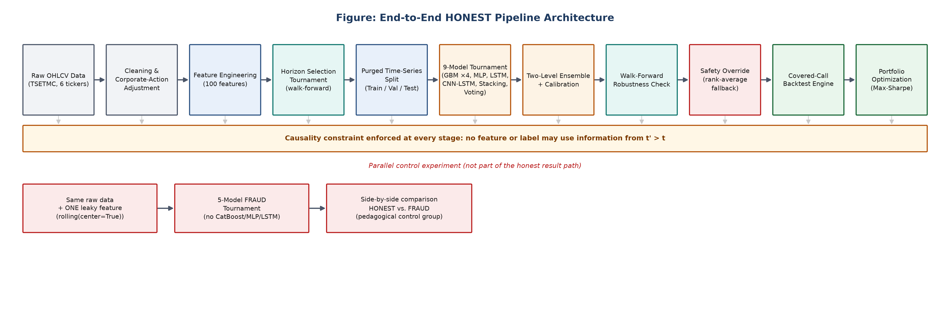
شکل 1. معماریِ کلیِ خط‌لولۀ HONEST و مسیرِ کنترلیِ موازیِ آن
در ادامه، هر یک از این یازده مرحله به‌اختصار معرفی می‌شود و در بخش‌های اختصاصیِ بعدی با جزئیاتِ کامل، شاملِ فرمول‌بندیِ ریاضی و توجیهِ طراحی، بازخواهد گشت:
- جمع‌آوری و پاکسازیِ داده‌ی خامِ قیمتی از منبعِ رسمیِ بورس، همراه با تعدیلِ رویدادهای شرکتی (بخش ۳-۳).
- مهندسیِ صد فیچرِ عددی از چهار خانواده‌ی متفاوت، شاملِ فرمول‌بندیِ کاملِ اندیکاتورهای تکنیکال (بخش ۳-۴).
- تورنمنتِ انتخابِ افقِ پیش‌بینی به‌ازای هر نماد، به‌جای یک افقِ ثابتِ دلبخواهی (بخش ۳-۵).
- تفکیکِ زمانیِ داده با فاصله‌ی حذفِ آموزنده (Purge Gap) برای جلوگیری از نشتِ برچسب (بخش ۳-۶).
- تورنمنتِ نُه‌مدلی شاملِ چهار مدلِ درختیِ گرادیان‌بوستینگ و جنگلِ تصادفی (بخش ۳-۷)، یک پرسپترونِ چندلایه، یک شبکه‌ی بازگشتیِ LSTM با مکانیزمِ توجه، و یک شبکه‌ی ترکیبیِ CNN-LSTM (بخش ۳-۸).
- بهینه‌سازیِ بیزیِ ابرپارامتر و وزن‌دهیِ نمونه بر پایه‌ی نزدیکی‌به‌زمانِ‌حال، به‌طورِ یکدست برایِ همه‌ی مدل‌ها (بخش ۳-۹).
- ساختِ یک یادگیریِ ترکیبیِ دوسطحی (Stacking/Voting) بر پایه‌ی بهترین زیرمجموعه‌ی مدل‌ها (بخش ۳-۱۰).
- اعتبارسنجیِ استحکام با روشِ غلتانِ زمانی و یک مکانیزمِ خودکارِ ایمنی‌سازیِ انتخاب (بخش ۳-۱۱).
- موتورِ بک‌تستِ استراتژیِ اختیارِ خریدِ پوشش‌داده‌شده، مبتنی بر قیمت‌گذاریِ بلک-شولز (بخش ۳-۱۲).
- بهینه‌سازیِ وزنِ پرتفوی بر پایه‌ی چارچوبِ مارکویتز (بخش ۳-۱۳).

۳-۳ — منبعِ داده و پیش‌پردازش

۳-۳-۱ دادۀ خام و بازه‌ی زمانی
داده‌ی خامِ ورودیِ سامانه، سری‌های زمانیِ روزانه‌ی قیمت و حجمِ معاملات (نمادِ استاندارد OHLCV به‌همراه ارزشِ معاملات) برایِ شش نمادِ منتخب از بورسِ اوراق بهادارِ تهران است که از منبعِ رسمیِ مدیریتِ فناوری بورس تهران (TSETMC) استخراج شده‌اند. این شش نماد از صنایعِ متفاوت (فلزاتِ اساسی، خودرو، پتروشیمی، سرمایه‌گذاری و بانکداری) انتخاب شده‌اند تا تنوعِ کافی در الگوهایِ نقدشوندگی، نوسان و رفتارِ قیمتی فراهم شود؛ این تنوع از نظرِ روش‌شناختی اهمیت دارد چرا که یک رویکردِ پیش‌بینی که تنها روی یک صنعتِ خاص عملکردِ خوبی نشان دهد، اعتبارِ تعمیم‌پذیریِ محدودتری دارد. بازه‌ی زمانیِ مورد استفاده برای هر نماد از ابتدای فایل‌های خامِ در دسترس آغاز و تا میانه‌ی دهه‌ی ۱۴۰۰ ادامه می‌یابد؛ در عمل، پیش از ورود به مرحله‌ی مهندسیِ فیچر، بازه‌ای ثابت از سالِ ۱۳۹۳ (۲۰۱۵ میلادی) به بعد برای همه‌ی نمادها اعمال می‌شود تا از یکدستیِ افقِ زمانی میانِ نمادها اطمینان حاصل شود و اثرِ دوره‌های اولیه و کم‌عمقِ بازار (که کیفیتِ داده در آن‌ها معمولاً پایین‌تر است) حذف گردد.

۳-۳-۲ پاکسازی و تعدیلِ رویدادهای شرکتی
داده‌ی خامِ بورسیِ ایران دارای یک ویژگیِ ساختاریِ مهم است که در بسیاری از مطالعاتِ مشابه نادیده گرفته می‌شود: جهش‌های قیمتیِ شدید و ناگهانی که ناشیِ از رویدادهای شرکتی (به‌ویژه افزایشِ سرمایه از محلِ مطالباتِ سهامداران و اندوخته) هستند، نه نوسانِ واقعیِ بازار. چنین جهش‌هایی می‌توانند به بزرگیِ چند برابرِ دامنه‌ی نوسانِ روزانه‌ی مجاز باشند و اگر بدونِ تعدیل باقی بمانند، مستقیماً به فیچرهای مبتنی بر بازده (مانندِ میانگین‌های متحرک، RSI و نوسان‌پذیری) نشت پیدا می‌کنند و مدل را به‌جای یادگیریِ الگوی معاملاتی، به یادگیریِ نویزِ ساختاری سوق می‌دهند.
برای رفعِ این مشکل، الگوریتمی پیاده‌سازی شده که سری‌ی بازدهیِ روزانه را از انتهای دوره به ابتدا پیمایش می‌کند و هر بازدهی که در قدرمطلق از یک آستانه‌ی محافظه‌کارانه (۲۵ درصد) فراتر رود را به‌عنوانِ رویدادِ شرکتی علامت‌گذاری می‌کند. آستانه‌ی ۲۵ درصد عمداً بسیار بالاتر از دامنه‌ی نوسانِ روزانه‌ی معمولِ بورسِ تهران (در حدودِ مثبت و منفیِ ۵ تا ۶ درصد) انتخاب شده تا نوساناتِ شدید ولی واقعیِ بازار (مانندِ روزهای بحرانی) دست‌نخورده باقی بمانند و تنها جهش‌هایی که به‌وضوح غیرِعادی‌اند تعدیل شوند. برای هر رویدادِ شناسایی‌شده، یک ضریبِ تعدیل محاسبه و به تمامِ قیمت‌های پیش از آن رویداد اعمال می‌شود — دقیقاً به همان شیوه‌ای که تعدیلِ افزایشِ سرمایه یا تقسیمِ سهام در بازارهای توسعه‌یافته انجام می‌شود. این محدودیتِ روش‌شناختی — که تشخیصِ رویداد صرفاً بر اساسِ بزرگیِ جهش است، نه اطلاعِ دقیقِ نوعِ رویداد — به‌صراحت به‌عنوانِ یکی از محدودیت‌های این پژوهش ثبت می‌شود.
پس از تعدیلِ رویدادهای شرکتی، ردیف‌های دارایِ حجمِ معاملاتیِ صفر (روزهای بسته یا فاقدِ معامله) حذف می‌شوند و در صورتِ نیاز — یعنی برای نمادهایی با کمتر از ۵۰۰ ردیفِ معتبر پس از فیلتر — یک مرحله‌ی اختیاریِ افزایشِ داده مبتنی بر شبکه‌ی مولدِ تخاصمی (GAN) در نظر گرفته شده است؛ در عمل، تمامیِ شش نمادِ منتخب این آستانه را برآورده می‌کنند و نیازی به فعال‌سازیِ این مرحله نبوده است. تصمیمِ طراحیِ نگه‌داشتنِ این مسیرِ اختیاری — به‌جایِ حذفِ کاملِ آن — برای تضمینِ مقیاس‌پذیریِ سامانه به نمادهای کم‌سابقه‌تر در پژوهش‌های آینده صورت گرفته است.

۳-۴ — مهندسیِ فیچر
برایِ هر نماد، صد فیچرِ عددیِ روزانه از چهار خانواده‌ی مکمل ساخته می‌شود. طراحیِ هر فیچر مقیدِ اصلِ علّیت است: تمامیِ محاسباتِ غلتان (rolling) صرفاً از داده‌ی تا لحظه‌ی جاری استفاده می‌کنند و هیچ پنجره‌ی مرکزی (centered) یا رو‌به‌جلو به‌کار نمی‌رود — نکته‌ای که در بخشِ ۳-۱۴ اهمیتِ آن با یک آزمایشِ کنترلیِ عمدی نشان داده می‌شود. شکلِ ۹ طبقه‌بندیِ سلسله‌مراتبیِ این چهار خانواده را نشان می‌دهد و جدولِ ۲ آن را با جزئیاتِ بیشتر و نمونه توضیح می‌دهد.
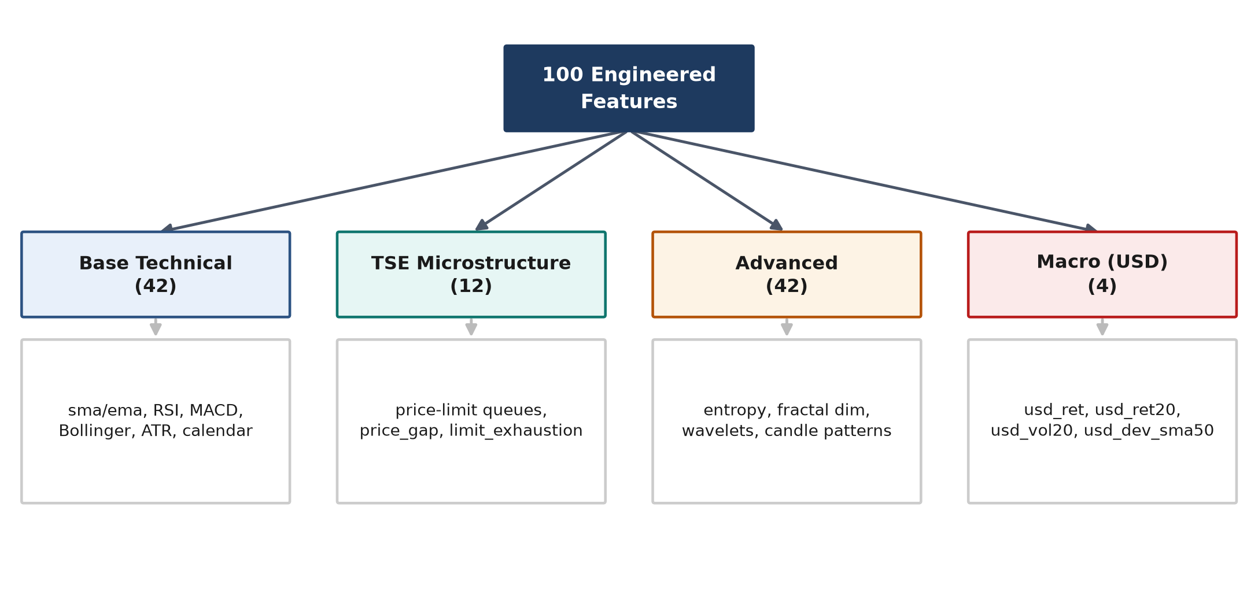
شکل 2. طبقه‌بندیِ سلسله‌مراتبیِ صد فیچرِ مهندسی‌شده
خانواده | تعداد | توضیح | نمونه‌ها
فیچرهای پایه‌ی تکنیکال | ۴۲ | میانگین‌های متحرک، اسیلاتورها، نوسان‌پذیری، تقویم، رگرسیونِ نسبت به بازار | sma10/20/50، RSI، MACD، ATR، Bollinger Bands، day_of_week
فیچرهای مختصِ بورسِ تهران | ۱۲ | ویژگی‌های ریزساختاریِ خاصِ بازارِ ایران، به‌ویژه صف‌های خرید/فروش و دامنه‌ی نوسان | near_upper_limit، consecutive_up_limit، price_gap، limit_exhaustion
فیچرهای پیشرفته | ۴۲ | آنتروپی، ابعادِ فرکتال، الگوهای کندلی، تجزیه‌ی موجک، شاخص‌های نقدشوندگی | hurst_exp، wavelet_entropy، amihud_illiq، kama، engulfing_bull
فیچرِ کلانِ اقتصادی | ۴ | مشتق از نرخِ دلارِ آزاد، تنها فیچرِ خارج از قیمت/حجمِ خودِ سهم | usd_ret، usd_ret20، usd_vol20، usd_dev_sma50
جدول 2. چهار خانوادۀ فیچر و نمونه‌هایی از هر خانواده

۳-۴-۱ فرمول‌بندیِ ریاضیِ اندیکاتورهای تکنیکالِ کلیدی
در این بخش، فرمول‌بندیِ دقیقِ مهم‌ترین اندیکاتورهای فنیِ به‌کاررفته در خانواده‌ی فیچرهای پایه و پیشرفته ارائه می‌شود. ارائه‌ی صریحِ این فرمول‌ها — به‌جایِ اکتفا به نامِ اندیکاتور — برای بازتولیدپذیریِ کاملِ پژوهش ضروری است، چرا که بسیاری از این اندیکاتورها (به‌ویژه KAMA و ADX) دارایِ چندین صورت‌بندیِ رایج و کمی متفاوت در کتابخانه‌های مختلف هستند.

۳-۴-۱-۱ شاخصِ قدرتِ نسبی (RSI) و همگرایی-واگراییِ میانگینِ متحرک (MACD)
شاخصِ قدرتِ نسبی با پنجره‌ی w=14 روز، نسبتِ میانگینِ نماییِ سودهای اخیر به میانگینِ نماییِ زیان‌های اخیر را می‌سنجد:
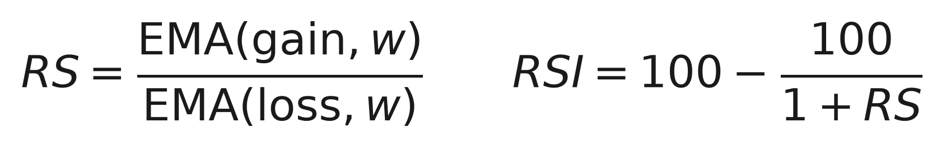
همگرایی-واگراییِ میانگینِ متحرک نیز از تفاضلِ دو میانگینِ نماییِ کوتاه‌مدت و بلندمدت ساخته می‌شود:

۳-۴-۱-۲ باندهای بولینگر و دامنه‌ی نوسانِ واقعی (ATR)
باندهای بولینگر با فاصله‌ی دو انحرافِ‌معیار از میانگینِ متحرکِ ۲۰روزه تعریف می‌شوند، و فیچرِ bb_pos موقعیتِ نسبیِ قیمت را درونِ این باندها نشان می‌دهد:
دامنه‌ی نوسانِ واقعی (ATR) میانگینِ متحرکِ دامنه‌ی روزانه — با احتسابِ شکاف نسبت به قیمتِ پایانیِ روزِ قبل — است و معیارِ استانداردِ نوسان‌پذیریِ مطلق به‌شمار می‌رود:
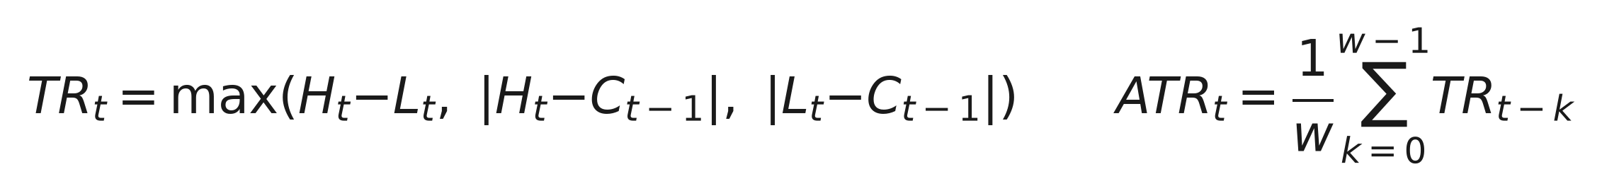

۳-۴-۱-۳ اسیلاتورِ تصادفی، شاخصِ کانالِ کالا و ویلیامز %R
این سه اندیکاتور، هرکدام به شیوه‌ای متفاوت، موقعیتِ قیمتِ جاری را نسبت به دامنه‌ی نوسانِ اخیر می‌سنجند:
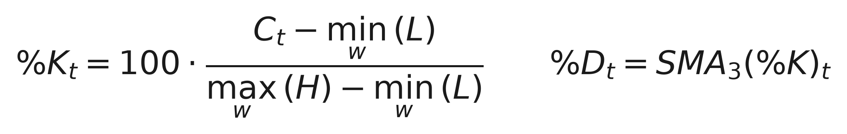
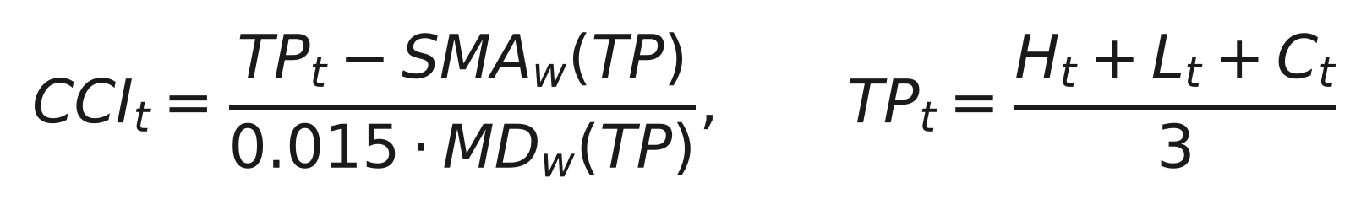
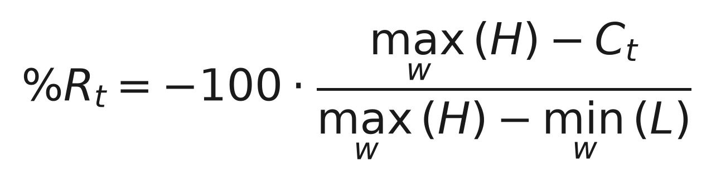

۳-۴-۱-۴ شاخصِ میانگینِ جهت‌دار (ADX)
شاخصِ میانگینِ جهت‌دار قدرتِ روند (نه جهتِ آن) را با ترکیبِ دو زیرشاخصِ جهت‌دارِ مثبت و منفی می‌سنجد:

۳-۴-۱-۵ میانگینِ متحرکِ تطبیقیِ کافمن (KAMA)
برخلافِ میانگین‌های متحرکِ ساده که وزنِ ثابت دارند، KAMA سرعتِ خود را بر اساسِ «نسبتِ کارایی» (Efficiency Ratio) — نسبتِ حرکتِ خالص به مجموعِ نوسانات — به‌طور تطبیقی تنظیم می‌کند و در نتیجه در روندهای قوی سریع‌تر و در بازارهای نوسانی کندتر حرکت می‌کند:
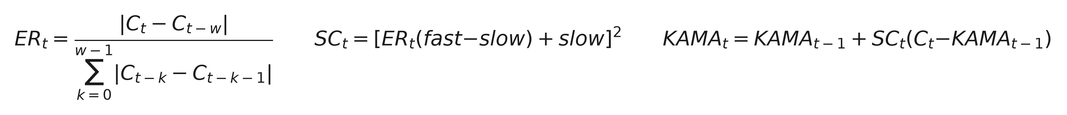

۳-۴-۱-۶ شاخصِ عدمِ‌نقدشوندگیِ آمیهود
این شاخص، که ریشه در ادبیاتِ اقتصادِ مالی دارد، میانگینِ نسبتِ قدرمطلقِ بازده به ارزشِ معاملات را می‌سنجد و برآوردی از تأثیرِ قیمتیِ هر واحد معامله ارائه می‌دهد — هرچه این مقدار بالاتر باشد، نقدشوندگیِ نماد پایین‌تر است:
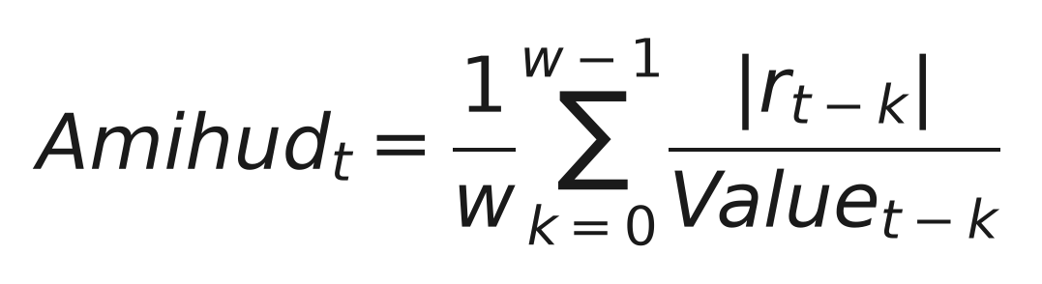

۳-۴-۲ فیچرهای مختصِ بورسِ تهران
بازارِ بورسِ تهران دارایِ دامنه‌ی نوسانِ روزانه‌ی محدود (سازوکارِ حدِ نوسان) است که پدیده‌ای به نامِ «صفِ خرید/فروش» را پدید می‌آورد: زمانی که تقاضا یا عرضه برای یک نماد آن‌قدر شدید باشد که قیمت به سقف یا کفِ مجازِ نوسان برسد، معاملات عملاً متوقف و نماد در یک صفِ چندروزه قفل می‌شود. این پدیده در بازارهایی مانندِ آمریکا یا اروپا (که موضوعِ اغلبِ مطالعاتِ مشابه‌اند) وجود ندارد و از این رو نیازمندِ فیچرهایِ اختصاصی است. فیچرهایی مانندِ «تعدادِ روزهای متوالیِ قفل در سقف/کف» و «فاصله تا حدِ نوسان» به‌طورِ صریح این رفتار را برایِ مدل قابلِ مشاهده می‌کنند. غفلت از این ویژگیِ ریزساختاری در پژوهش‌هایی که چارچوب‌های آماده‌ی طراحی‌شده برای بازارهای بدونِ دامنه‌ی نوسان را بدونِ تعدیل روی داده‌ی بورسِ تهران اعمال می‌کنند، یک منبعِ رایجِ خطاست.

۳-۴-۳ فیچرِ کلانِ اقتصادی: نرخِ دلارِ آزاد
از آن‌جا که سه تن از شش نمادِ منتخب (فولادِ مبارکه، فملی و شرکتِ نفتِ اصفهان) عمدتاً صادرات‌محورند و سودآوریِ آن‌ها به نرخِ ارزِ آزاد وابسته است، یک فیچرِ کلانِ اقتصادیِ اضافی از نرخِ روزانه‌یِ دلار به ریال ساخته شده است. برخلافِ رویه‌ی رایج، سطحِ خامِ نرخِ ارز به‌عنوانِ فیچر استفاده نمی‌شود؛ چرا که این سری در بازه‌ی موردِ مطالعه یک روندِ تقریباً یک‌طرفه‌ی صعودی دارد و استفاده از سطحِ خام می‌تواند به‌جای انتقالِ یک سیگنالِ معاملاتیِ واقعی، صرفاً «زمان» را به مدل نشت دهد (پدیده‌ای مشابهِ رگرسیونِ کاذب در اقتصادسنجیِ سری‌های زمانی). به‌جای آن، چهار فیچرِ مشتق ساخته می‌شود: بازدهِ روزانه، بازدهِ ۲۰روزه (مومنتومِ میان‌مدت)، نوسان‌پذیریِ غلتانِ ۲۰روزه، و انحرافِ نسبیِ نرخ از میانگینِ متحرکِ ۵۰روزه‌ی خودش.

۳-۴-۴ استانداردسازی و مدیریتِ مقادیرِ پرت
پیش از ورود به مرحله‌ی مدل‌سازی، مقادیرِ پرتِ هر فیچر با برشِ آماری در بازه‌ی صد انحراف‌معیار از میانه محدود می‌شوند و مقادیرِ گمشده با میانه‌ی همان فیچر (محاسبه‌شده صرفاً روی داده‌ی آموزش، نه کلِ سری) پر می‌شوند. استانداردسازیِ نهاییِ فیچرها با RobustScaler (مبتنی بر میانه و دامنه‌ی میان‌چارکی، نه میانگین و انحراف‌معیار) انجام می‌شود؛ این انتخاب به‌طورِ خاص برایِ داده‌ی مالی مناسب است چرا که در برابرِ دنباله‌های سنگین و مقادیرِ حدیِ ناشی از نوسان‌های شدید، مقاوم‌تر از استانداردسازیِ کلاسیک عمل می‌کند. اسکیلر نیز — همانندِ محاسبه‌ی میانه برایِ پرکردنِ مقادیرِ گمشده — تنها روی بخشِ آموزشِ داده برازش می‌شود تا از نشتِ آماریِ اطلاعاتِ آینده به گذشته جلوگیری شود.

۳-۵ — تعریفِ برچسب و افقِ پیش‌بینیِ چندگانه
مسئله‌ی یادگیری در این پژوهش به‌صورتِ یک طبقه‌بندیِ دوکلاسه صورت‌بندی شده است: آیا بازدهیِ آینده‌ی سهم در یک افقِ H روزه از میانه‌ی بازدهیِ تاریخیِ همان سهم (محاسبه‌شده روی داده‌ی آموزش) بیشتر خواهد بود یا خیر. بازدهیِ رو‌به‌جلو با رابطه‌ی زیر تعریف می‌شود:
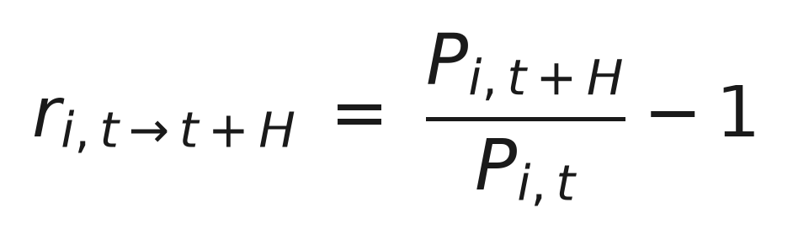
و برچسبِ دودویی به‌صورتِ زیر ساخته می‌شود:
استفاده از میانه به‌جای یک آستانه‌ی مطلق (مانندِ صفر) عمداً انتخاب شده تا توزیعِ کلاس‌ها متوازن بماند و مدل با مسئله‌ی عدم‌توازنِ شدید (که در طبقه‌بندیِ جهتِ قیمت رایج است) مواجه نشود. این انتخاب همچنین سامانه را نسبت به سوگیریِ روندِ بلندمدتِ بازار (که در بورسِ تهران به‌دلیلِ تورمِ ساختاری معمولاً صعودی است) مقاوم‌تر می‌کند؛ چرا که آستانه‌ی تصمیم خود را با میانگینِ رفتارِ همان نماد تطبیق می‌دهد، نه با یک مقدارِ مطلقِ ثابت که در بازاری با تورمِ بالا معنای اقتصادیِ پایداری ندارد.

۳-۵-۱ چرا افقِ ثابتِ پنج‌روزه کافی نیست؟
در بسیاری از پژوهش‌های مشابه، افقِ پیش‌بینی (و متناظراً، طولِ فرضیِ نگهداریِ آپشن در بک‌تست) یک عددِ ثابت و دلبخواهی — رایج‌ترین آن پنج روزِ معاملاتی، معادلِ یک هفته — برایِ همه‌ی دارایی‌ها در نظر گرفته می‌شود. این پژوهش این فرض را به چالش می‌کشد: نقدشوندگی، دامنه‌ی نوسان و پویاییِ قیمتیِ هر نماد متفاوت است، و افقِ بهینه برایِ کشفِ الگو نیز می‌تواند متفاوت باشد. به‌جای تحمیلِ یک افقِ ثابت، یک تورنمنتِ انتخابِ افق پیش از مرحله‌ی اصلیِ مدل‌سازی اجرا می‌شود.
این تورنمنت به‌ازای هر نماد، مجموعه‌ای از افق‌های کاندید (۳، ۵، ۱۰، ۱۵ و ۲۰ روزِ معاملاتی) را با یک مدلِ سبک و ثابت (LightGBM با ابرپارامترهایِ معقولِ ثابت، بدونِ بهینه‌سازیِ ابرپارامتر) روی چند برشِ اعتبارسنجیِ غلتانِ زمانی می‌سنجد و افقِ برنده را صرفاً بر پایه‌ی میانگینِ AUC روی این برش‌های اعتبارسنجی انتخاب می‌کند — هرگز با نگاه به مجموعه‌ی آزمون. این قید حیاتی است: اگر افق بر پایه‌ی عملکرد روی آزمون انتخاب می‌شد، خودِ فرایندِ انتخاب به شکلی از نشتِ اطلاعات (نوعی جست‌وجوی بیش‌برازش‌یافته در فضایِ ابرپارامترها، مشابهِ پدیده‌ی p-hacking در آمار) تبدیل می‌شد. به‌منظورِ شفافیتِ کامل و پیشگیری از هرگونه شائبه‌ی گزینشِ نتیجه‌محور، عملکردِ همه‌ی افق‌های کاندید — نه فقط افقِ برنده — به‌طورِ کامل ثبت و گزارش می‌شود.
معیارِ ترجیح در میانِ افق‌هایی که عملکردِ نزدیک به هم دارند نیز از پیش تعیین شده است: اگر چند افق در محدوده‌ای کوچک (کمتر از ۰٫۰۰۳ واحدِ AUC) از بهترین افق قرار داشته باشند، ساده‌ترین (کوتاه‌ترین) افق در میانِ آن‌ها برگزیده می‌شود — کاربردی از اصلِ ساده‌گراییِ آماری (Parsimony) که ریسکِ برازشِ نویز به‌جای سیگنال را در انتخابِ افق کاهش می‌دهد.
افقِ برگزیده‌ی هر نماد، پس از انتخاب، در سراسرِ خط‌لوله به‌طورِ یکدست جاری می‌شود: در فاصله‌ی حذفِ آموزنده‌ی تفکیکِ داده (بخش ۳-۶)، در اعتبارسنجیِ برون‌نمونه‌ایِ یادگیریِ ترکیبی (بخش ۳-۱۰)، در اعتبارسنجیِ غلتانِ زمانی (بخش ۳-۱۱)، در فرضِ طولِ‌عمرِ آپشن برای قیمت‌گذاریِ بلک-شولز (بخش ۳-۱۲)، و در سالانه‌سازیِ معیارهای ریسک و بازده. این یکدستی تضمین می‌کند که فرضِ افق در همه‌جای سامانه هم‌راستا باقی بماند و از بروزِ ناسازگاریِ داخلی — مثلاً استفاده از یک افق برای برچسب و افقِ دیگری برای بلک-شولز — جلوگیری شود.

۳-۶ — تفکیکِ داده بدونِ نشتِ اطلاعات
چون برچسبِ هر ردیف به بازدهیِ H روزِ آینده نگاه می‌کند، یک تفکیکِ ساده‌ی زمانیِ آموزش/اعتبارسنجی/آزمون (بدونِ تمهیدِ ویژه) در مرزِ هر بخش دچارِ نشتِ اطلاعات می‌شود: چند ردیفِ پایانیِ هر بخش برچسبی دارند که به قیمت‌های درونِ بخشِ بعدی وابسته است. برایِ رفعِ این مشکل — که در ادبیاتِ یادگیریِ ماشینِ مالی (به‌ویژه در آثارِ مارکوس لوپز دو پرادو) با عنوانِ تفکیکِ زمانیِ حذف‌شده (Purged Time-Series Split) شناخته می‌شود — یک فاصله‌ی حذفِ آموزنده به بزرگیِ دقیقاً H ردیف، بینِ انتهایِ هر بخش و ابتدایِ بخشِ بعدی درج می‌شود.
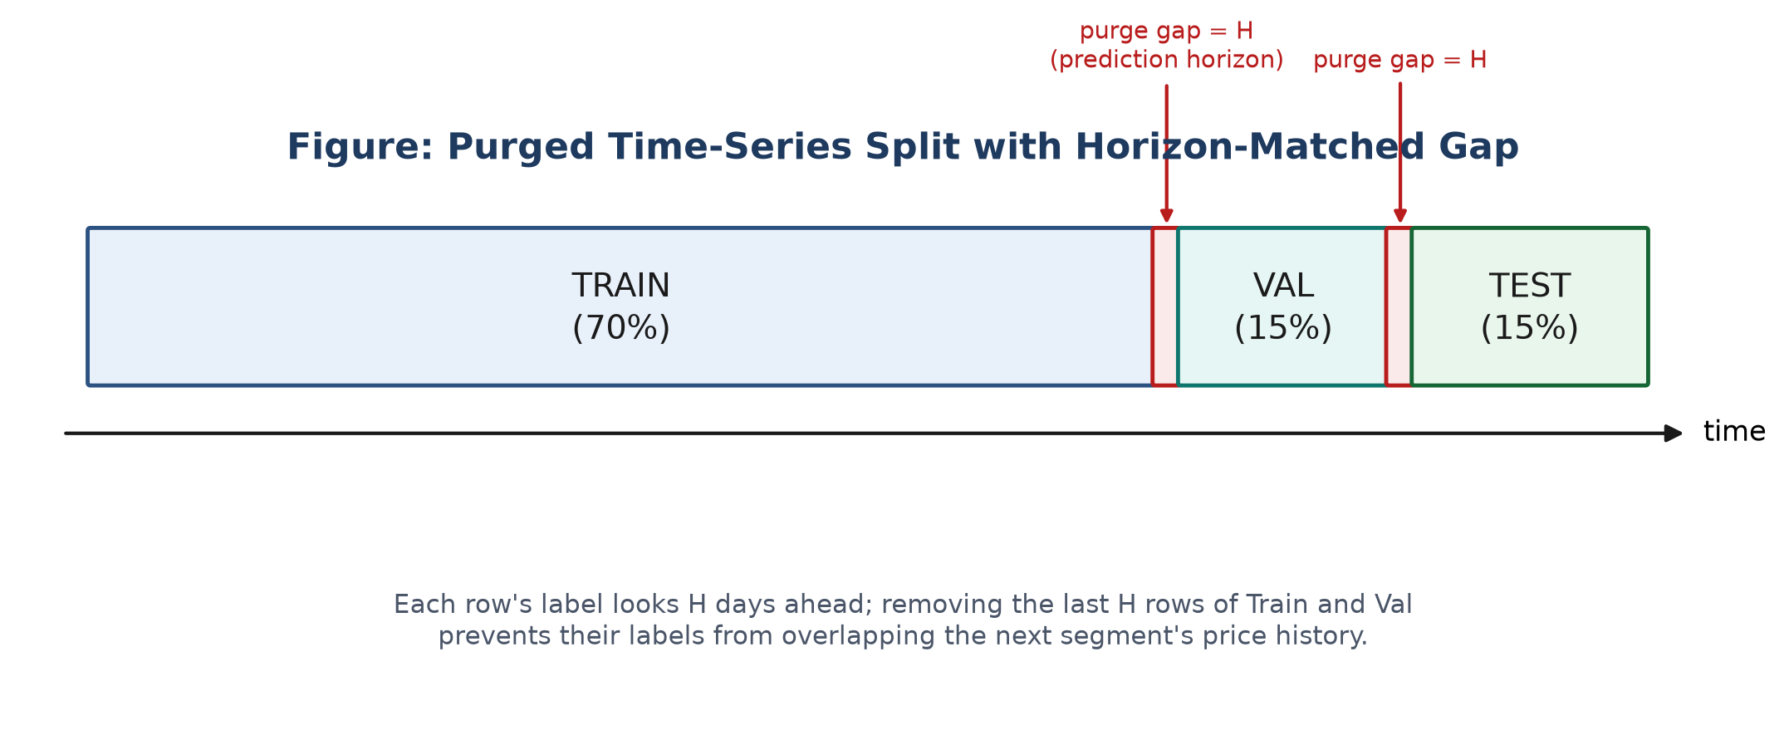
شکل 3. تفکیکِ زمانیِ حذف‌شده با فاصله‌ی متناسب با افقِ پیش‌بینی
مرزهایِ سه بخش با نسبت‌های هفتاد، پانزده و پانزده درصد (به‌ترتیب برایِ آموزش، اعتبارسنجی و آزمون) و با رابطه‌ی زیر تعیین می‌شوند:
در این رابطه، t₁ و t₂ به‌ترتیب مرزهایِ خامِ آموزش/اعتبارسنجی و اعتبارسنجی/آزمون (بدونِ حذف) و n طولِ کلِ سری هستند. اندازه‌ی مجموعه‌ی آزمون بدونِ تغییر باقی می‌ماند تا مقایسه‌ها میانِ نمادها و نسخه‌های مختلفِ سامانه منصفانه بماند؛ تنها انتهایِ بخش‌های آموزش و اعتبارسنجی اندکی کوتاه‌تر می‌شوند. اسکیلر (بخش ۳-۴-۴) و آماره‌های میانه‌ی موردِ نیاز برایِ ساختنِ برچسب (بخش ۳-۵) هر دو صرفاً روی بخشِ آموزش برازش می‌شوند.
لازم به تأکید است که این فاصله‌ی حذفِ آموزنده در تمامِ نقاطی از سامانه که به شکلی مجموعه‌ای از داده را به آموزش و ارزیابی تفکیک می‌کنند — نه فقط در تفکیکِ اولیه — به‌طورِ یکدست اعمال می‌شود؛ این شاملِ اعتبارسنجیِ برون‌نمونه‌ایِ سه‌تاییِ یادگیریِ ترکیبی (بخش ۳-۱۰) و برش‌های اعتبارسنجیِ غلتانِ زمانی (بخش ۳-۱۱) نیز می‌گردد. عدمِ رعایتِ این اصل در هر یک از این نقاط، حتی اگر تفکیکِ اولیه به‌درستی انجام شده باشد، می‌تواند به‌طور غیرمستقیم نشتِ اطلاعات را دوباره وارد کند.

۳-۷ — معماریِ مدل‌های یادگیریِ ماشین
هسته‌ی مرکزیِ سامانه یک تورنمنتِ نُه‌مدلی است که در آن هر مدل به‌طورِ مستقل با استفاده از چارچوبِ بهینه‌سازیِ بیزیِ Optuna تنظیمِ ابرپارامتر می‌شود و بر پایه‌ی AUC روی مجموعه‌ی اعتبارسنجی رتبه‌بندی می‌گردد. جدولِ ۳ فهرستِ کاملِ این نُه مدل، همراه با تعدادِ آزمایش‌های بهینه‌سازیِ ابرپارامتر (Optuna trial) اختصاص‌یافته به هرکدام را نشان می‌دهد. این بخش چهار مدلِ مبتنی بر یادگیریِ ماشینِ کلاسیک را شرح می‌دهد؛ معماریِ دو مدلِ یادگیریِ عمیق در بخشِ ۳-۸ می‌آید.
ردیف | مدل | خانواده | تعدادِ Optuna trial
۱ | LightGBM | گرادیان‌بوستینگِ درختی | ۶۰
۲ | XGBoost | گرادیان‌بوستینگِ درختی | ۴۰
۳ | Random Forest | جنگلِ تصادفی | ۳۰
۴ | CatBoost | گرادیان‌بوستینگِ درختی | ۴۰
۵ | MLP | شبکه‌ی عصبیِ پیش‌خور | ۳۰
۶ | LSTM + Attention | شبکه‌ی عصبیِ بازگشتی | ۲۵
۷ | CNN-LSTM | شبکه‌ی عصبیِ ترکیبی | ۲۵
۸ | StackingClassifier | یادگیریِ ترکیبی | —
۹ | VotingClassifier | یادگیریِ ترکیبی | —
جدول 3. نُه مدلِ تورنمنت و تعدادِ آزمایش‌هایِ بهینه‌سازیِ ابرپارامتر
تمامیِ مدل‌های درختیِ گروهی (ردیف‌های ۱ تا ۴ جدولِ ۳) بر پایه‌ی چارچوبِ کلیِ گرادیان‌بوستینگ یا تجمیعِ بوت‌استرپ (Bagging) ساخته می‌شوند. در گرادیان‌بوستینگ، مدل به‌صورتِ افزایشی و با افزودنِ یک یادگیرندهٔ ضعیفِ جدید در هر گام — که خطای باقی‌ماندهٔ مدلِ فعلی را هدف می‌گیرد — ساخته می‌شود:
در این رابطه η نرخِ یادگیری و L تابعِ زیان است. چهار مدلِ زیر، هرکدام تغییرِ الگوریتمیِ خاصِ خود را بر این چارچوبِ کلی اعمال می‌کنند.

۳-۷-۱ LightGBM
LightGBM با استفاده از راهبردِ رشدِ درختِ برگ‌محور (Leaf-wise، به‌جای سطح‌محورِ سنتی) و دو تکنیکِ نمونه‌گیریِ یک‌طرفه‌ی گرادیان (GOSS) و بسته‌بندیِ فیچرهای انحصاری (EFB)، سرعتِ آموزش را به‌طورِ چشمگیر افزایش می‌دهد بدونِ آنکه دقت را به‌طور محسوس فدا کند. این ویژگی، به‌ویژه با توجه به حجمِ بالایِ آزمایش‌های Optuna (شصت آزمایش، بیشترین رقم در جدولِ ۳)، این مدل را به گزینه‌ای عملی برای بودجه‌ی محاسباتیِ این پژوهش تبدیل کرده است.

۳-۷-۲ XGBoost
XGBoost یک نسخه‌ی منظم‌شده (Regularized) از گرادیان‌بوستینگ است که تابعِ هدفِ بهینه‌سازی را با یک جملهٔ جریمهٔ صریح روی پیچیدگیِ درخت گسترش می‌دهد:
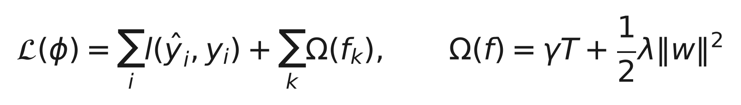
در این رابطه T تعدادِ برگ‌ها و w وزنِ هر برگ است؛ ضرایبِ γ و λ به‌ترتیب پیچیدگیِ ساختاری و اندازه‌ی وزن‌ها را جریمه می‌کنند. این منظم‌سازیِ صریح، XGBoost را در برابرِ بیش‌برازش، به‌ویژه روی مجموعه‌های آموزشیِ با اندازه‌ی متوسط (نظیرِ آنچه در این پژوهش برایِ هر نماد در دسترس است)، مقاوم‌تر می‌کند.

۳-۷-۳ جنگلِ تصادفی (Random Forest)
برخلافِ دو مدلِ پیشین که به‌صورتِ متوالی و افزایشی ساخته می‌شوند، جنگلِ تصادفی مجموعه‌ای از درخت‌های تصمیمِ مستقل را به‌صورتِ موازی — هرکدام روی یک نمونه‌ی بوت‌استرپِ متفاوت از داده و یک زیرمجموعه‌ی تصادفی از فیچرها — می‌سازد و خروجیِ نهایی را از میانگین‌گیریِ (Bagging) این درخت‌ها به‌دست می‌آورد. این استقلالِ آماریِ نسبی میانِ درخت‌ها باعث می‌شود جنگلِ تصادفی واریانسِ کمتری نسبت به یک درختِ منفرد داشته باشد، هرچند در ادبیاتِ پیش‌بینیِ مالی معمولاً از دقتِ گرادیان‌بوستینگِ تنظیم‌شده عقب می‌ماند — نکته‌ای که حضورِ آن در تورنمنت به‌عنوانِ یک خطِ مبنایِ (Baseline) قدرتمند اما ساده‌تر توجیه می‌کند.

۳-۷-۴ CatBoost
CatBoost با معرفیِ بوستینگِ ترتیبی (Ordered Boosting) — که از یک جایگشتِ تصادفیِ داده برای جلوگیری از نشتِ هدف در محاسبه‌ی آماره‌های فیچرهای دسته‌ای استفاده می‌کند — و روشِ اختصاصی برای رمزگذاریِ فیچرهای دسته‌ای، یکی از منابعِ رایجِ بیش‌برازش در گرادیان‌بوستینگِ کلاسیک را برطرف می‌کند. هرچند مجموعه‌ی فیچرهای این پژوهش عمدتاً عددی است (نه دسته‌ای)، مکانیزمِ بوستینگِ ترتیبیِ CatBoost همچنان می‌تواند در برابرِ بیش‌برازشِ ناشی از توالیِ زمانیِ داده مزیت ایجاد کند و از این رو در تورنمنت گنجانده شده است.

۳-۷-۵ پرسپترونِ چندلایه (MLP)
پرسپترونِ چندلایه به‌عنوانِ نماینده‌ی خانواده‌ی شبکه‌های عصبیِ پیش‌خور در تورنمنت حضور دارد. برخلافِ مدل‌های درختی، MLP قادر به یادگیریِ ترکیب‌های غیرخطیِ پیوسته‌ی فیچرهاست، اما همانندِ آن‌ها هر ردیف را مستقل می‌بیند و فاقدِ ساختارِ صریحِ توالیِ زمانی است. تعدادِ لایه‌های پنهان، اندازه‌ی هر لایه، نرخِ یادگیری و ضریبِ منظم‌سازی همگی از طریقِ Optuna تنظیم می‌شوند.

۳-۸ — معماریِ مدل‌های یادگیریِ عمیقِ دنباله‌ای
دو مدلِ آخرِ تورنمنت — LSTM با مکانیزمِ توجه و CNN-LSTM — تنها مدل‌هایی هستند که به‌طورِ صریح توالیِ زمانی را می‌بینند، نه فقط مقدارِ فیچرها در یک روزِ منفرد. این تمایز از نظرِ نظری اهمیت دارد: مدل‌های درختی و MLP هر ردیف را با فرضِ استقلالِ آماری از ردیف‌های مجاور پردازش می‌کنند، در حالی‌که رفتارِ بازار اغلب دارایِ وابستگیِ سریالی (Serial Dependence) در نوسان‌پذیری و مومنتوم است — پدیده‌ای که در ادبیاتِ اقتصادسنجیِ مالی با عنوانِ خوشه‌بندیِ نوسان (Volatility Clustering) شناخته می‌شود.

۳-۸-۱ شبکه‌ی بازگشتیِ LSTM با مکانیزمِ توجه
تنها مدلِ این تورنمنت که به‌طورِ صریح توالیِ زمانی را می‌بیند، شبکه‌ی حافظه‌ی کوتاه‌مدتِ بلندمدت (LSTM) است. برخلافِ مدل‌های پیشین که هر ردیف را مستقل پردازش می‌کنند، این مدل روی یک پنجره‌ی متحرک از H تا چهل روزِ اخیر (پارامترِ window، خود یکی از ابعادِ بهینه‌سازیِ Optuna) آموزش می‌بیند.
معادلاتِ به‌روزرسانیِ استانداردِ یک سلولِ LSTM به‌صورتِ زیر است — با دروازه‌های فراموشی (f)، ورودی (i) و خروجی (o)، و حالتِ سلولیِ c:
به‌جای اتکا صرفاً به آخرین گامِ زمانیِ خروجیِ LSTM، یک مکانیزمِ توجهِ افزایشی (Additive Attention) روی خروجیِ تمامِ گام‌های زمانیِ پنجره اعمال می‌شود؛ مدل به این ترتیب یاد می‌گیرد کدام روزهای پنجره برایِ تصمیمِ نهایی وزنِ بیشتری داشته باشند، به‌جای فرضِ ثابتِ اینکه «آخرین روز همیشه مهم‌ترین است»:
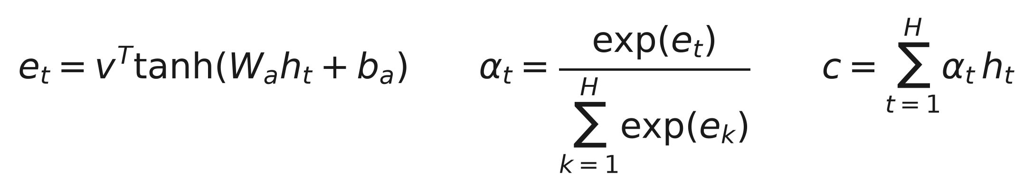
در این رابطه، v و Wₐ پارامترهایِ آموختنی‌اند، αₜ وزنِ توجهِ گامِ t (پس از softmax) و c بردارِ زمینه (context vector) است که به لایه‌ی خروجی تغذیه می‌شود. شکلِ ۳ معماریِ کاملِ این مدل را از ورودی تا خروجی نشان می‌دهد.
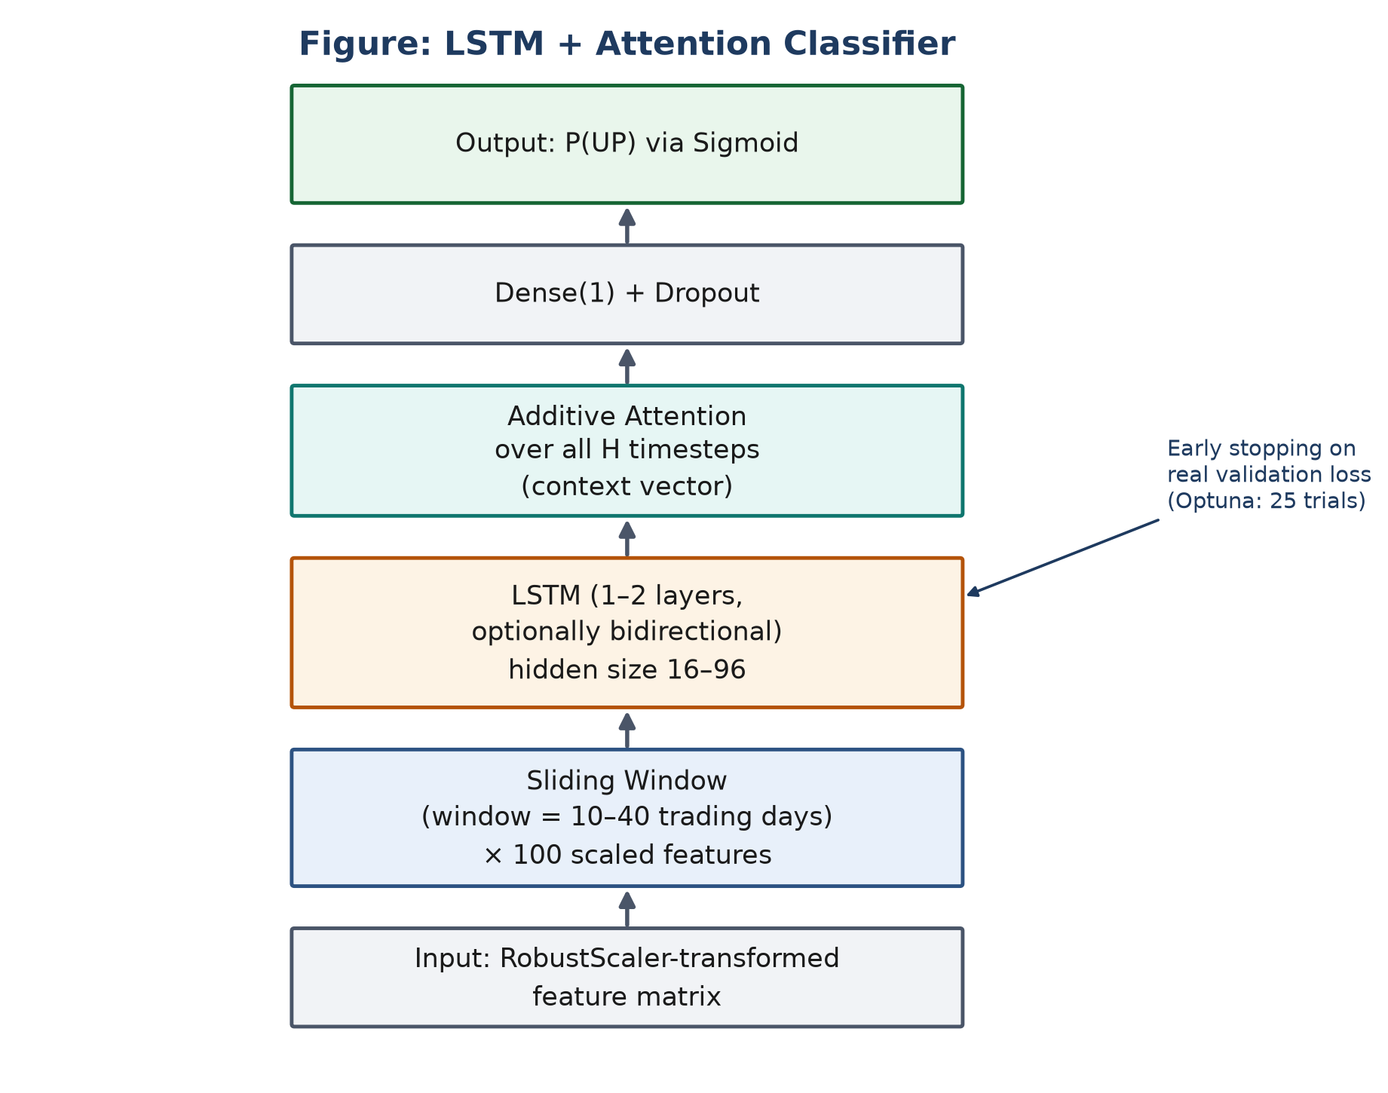
شکل 4. معماریِ طبقه‌بندِ LSTM با مکانیزمِ توجه
این مدل با استفاده از رابطه‌ی sklearn (متدهایِ fit/predict_proba/clone) پیاده‌سازی شده تا بتواند در کنارِ مدل‌های دیگر داخلِ یادگیریِ ترکیبی (بخش ۳-۱۰) و اعتبارسنجیِ غلتانِ زمانی (بخش ۳-۱۱) استفاده شود. توقفِ زودهنگام (Early Stopping) در طولِ آموزش از مجموعه‌ی اعتبارسنجیِ واقعی استفاده می‌کند — نه یک برشِ داخلیِ کوچک از داده‌ی آموزش — تا معیارِ توقف با معیارِ ارزیابیِ سایرِ مدل‌ها کاملاً هم‌راستا بماند. هنگامی که این مدل بعداً بدونِ دسترسی به مجموعه‌ی اعتبارسنجیِ واقعی (مثلاً درونِ فرایندِ اعتبارسنجیِ غلتانِ زمانی) بازآموزی می‌شود، به‌طورِ خودکار به یک برشِ داخلیِ پانزده‌درصدی از انتهایِ داده‌ی آموزش برایِ توقفِ زودهنگام سقوط می‌کند — رفتاری که سازگاریِ کاملِ مدل با هر دو سناریوی «دسترسی به Val واقعی» و «عدمِ دسترسی» را تضمین می‌کند.
برایِ پایداریِ بیشترِ آموزش، دو تمهیدِ تکمیلی نیز به‌کار رفته: برش‌دهیِ گرادیان (Gradient Clipping) برای جلوگیری از انفجارِ گرادیان در شبکه‌های بازگشتی، و زمان‌بندیِ نرخِ یادگیری از نوعِ ReduceLROnPlateau که در صورتِ عدمِ بهبودِ زیانِ اعتبارسنجی، نرخِ یادگیری را به‌طور خودکار کاهش می‌دهد.

۳-۸-۲ شبکه‌ی ترکیبیِ CNN-LSTM
به‌منظورِ سنجشِ این فرضیه که استخراجِ صریحِ الگوهایِ محلیِ کوتاه‌مدت (شبیهِ یک الگوی چند-کندلی) پیش از تحلیلِ توالیِ بلندمدت می‌تواند به مدل کمک کند، یک معماریِ ترکیبیِ CNN-LSTM نیز به تورنمنت اضافه شده است. این معماری با افزودنِ یک لایه‌ی کانولوشنِ یک‌بعدیِ علّی پیش از ورودیِ LSTM ساخته می‌شود:
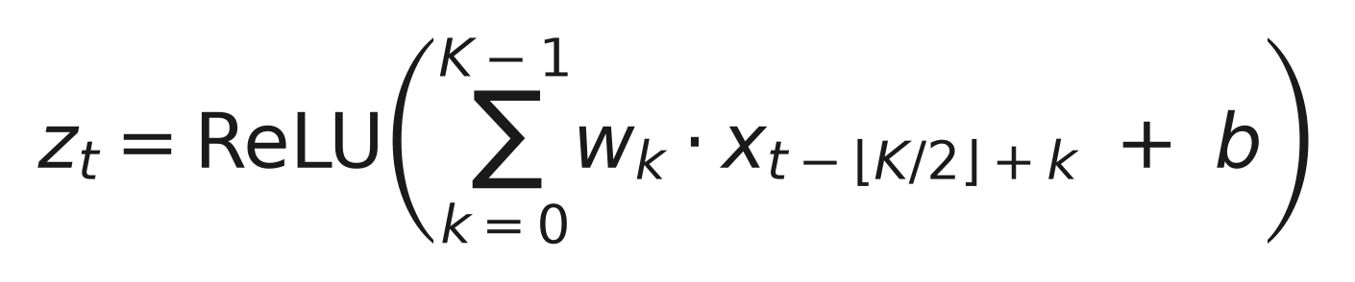
کرنلِ کانولوشن همواره فرد (K ∈ {۳، ۵، ۷}) انتخاب می‌شود و padding از نوعِ same به‌کار می‌رود تا طولِ دنباله پس از کانولوشن تغییر نکند. مهم‌تر از این، کانولوشن علّی است: از آن‌جا که کلِ پنجره‌ی ورودی از پیش متعلق به گذشته است (بدونِ نگاه به روزهای پس از لحظه‌ی تصمیم)، اعمالِ کانولوشن روی این پنجره به‌خودیِ‌خود هیچ نشتِ اطلاعاتی ایجاد نمی‌کند. از نظرِ مهندسیِ نرم‌افزار، این معماری با گسترشِ همان کلاسِ LSTM موجود (نه ایجادِ یک کلاسِ کاملاً جدید) پیاده‌سازی شده — با افزودنِ یک پرچمِ فعال/غیرفعال — تا منطقِ پنجره‌بندی، توقفِ زودهنگام و سازگاریِ با sklearn بدونِ بازنویسی به ارث برسد. شکلِ ۴ معماریِ کاملِ این مدل را نشان می‌دهد.
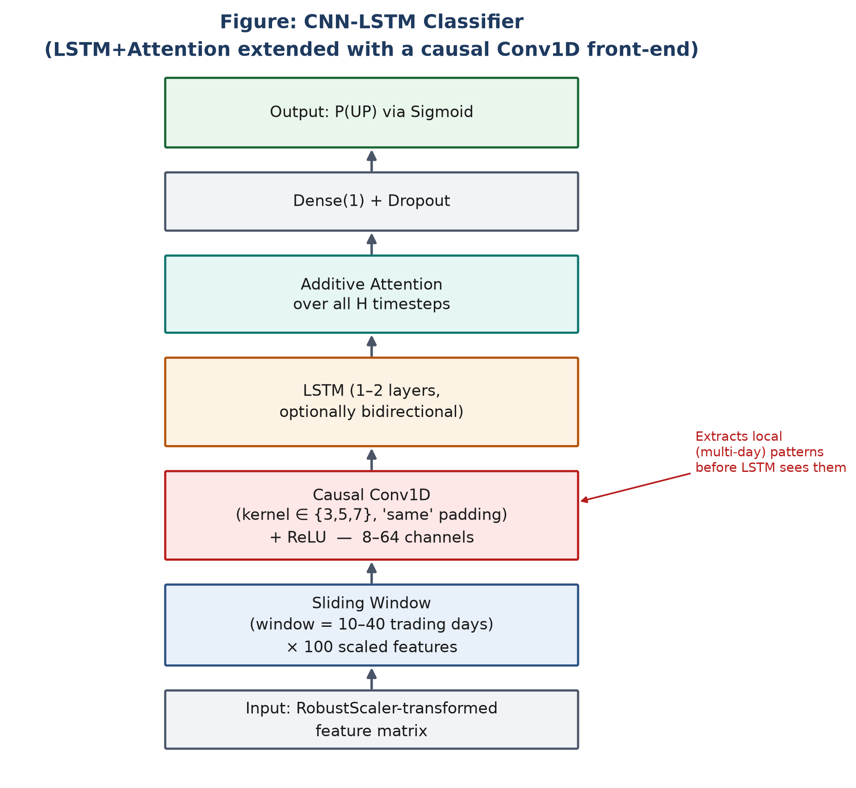
شکل 5. معماریِ طبقه‌بندِ CNN-LSTM (گسترشِ معماریِ LSTM+Attention با یک لایه‌ی Conv1D علّی)

۳-۹ — بهینه‌سازیِ بیزیِ ابرپارامتر و وزن‌دهیِ نمونه

۳-۹-۱ بهینه‌سازیِ ابرپارامتر با رویکردِ بیزی
تنظیمِ ابرپارامترِ هر یک از هفت مدلِ منفرد با چارچوبِ Optuna و نمونه‌گیرِ درختِ ساختاریِ پارزن (Tree-structured Parzen Estimator، یا TPE) انجام می‌شود. برخلافِ جست‌وجویِ شبکه‌ای که فضایِ ابرپارامتر را به‌طورِ یکنواخت و کور می‌کاود، TPE یک مدلِ احتمالاتیِ جانشین (Surrogate Model) از توزیعِ ابرپارامترهایِ «خوب» در برابرِ «بد» می‌سازد و در هر تکرار، ناحیه‌ای از فضا را نمونه‌گیری می‌کند که بیشترین بهبودِ موردانتظار را نوید می‌دهد؛ این رویکرد نسبت به جست‌وجویِ شبکه‌ای یا تصادفیِ ساده، با تعدادِ آزمایشِ کمتر به نواحیِ امیدبخش‌ترِ فضایِ ابرپارامتر همگرا می‌شود — مزیتی که با توجه به هزینه‌ی محاسباتیِ بالایِ آموزشِ مدل‌های عصبی، اهمیتِ عملیِ ویژه‌ای دارد.
بذرِ تصادفی (Random Seed) در سراسرِ سامانه — شاملِ نمونه‌گیرِ Optuna — ثابت نگه داشته می‌شود تا بازتولیدپذیریِ کامل تضمین گردد. تعدادِ آزمایش‌هایِ اختصاص‌یافته به هر مدل (جدولِ ۳) متناسب با هزینه‌ی محاسباتیِ هر fit تعیین شده است: مدل‌های عصبی که هر fit در آن‌ها چندین ده epoch به‌طول می‌انجامد، سهمِ کمتری از تعدادِ آزمایش می‌گیرند تا زمانِ کلِ اجرایِ تورنمنت در محدوده‌ی منطقی باقی بماند.

۳-۹-۲ وزن‌دهیِ نزدیکی‌به‌زمانِ‌حال
بازارِ بورسِ تهران در بازه‌ی موردِ مطالعه چندین رژیمِ کاملاً متفاوت را پشتِ‌سر گذاشته است (از جمله دوره‌ی همه‌گیریِ کووید-۱۹، جهش‌های شدیدِ ارزی و موجِ افزایشِ‌سرمایه‌های سنگین). برایِ اینکه مدل‌های درختی به‌جایِ رفتارِ میانگینِ کلِ ده سال، بیشتر بر رژیمِ اخیر متمرکز شوند، یک وزنِ نمایی به هر ردیفِ آموزشی اختصاص می‌یابد:
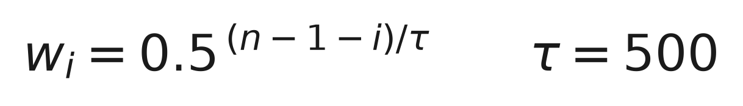
در این رابطه، n تعدادِ کلِ ردیف‌های آموزش، i اندیسِ ردیف (به ترتیبِ زمانی) و τ نیمه‌عمرِ وزن‌دهی — معادلِ حدوداً دو سالِ معاملاتی — است؛ آخرین ردیف وزنِ کاملِ یک می‌گیرد و ردیف‌های قدیمی‌تر با افتِ نمایی وزن می‌گیرند. شکلِ ۸ این منحنیِ افتِ نمایی را به‌طورِ گرافیکی نشان می‌دهد.
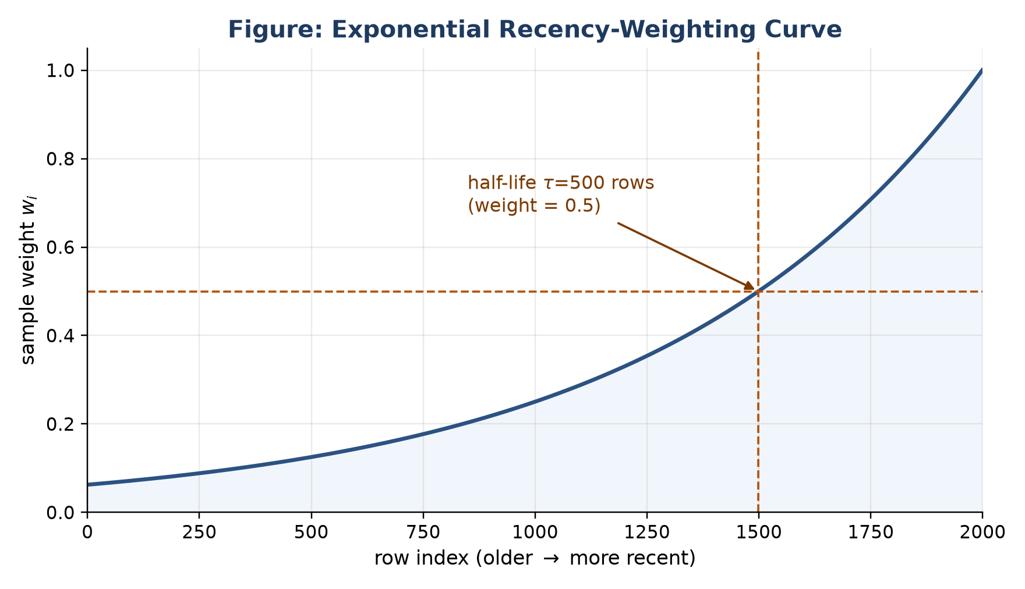
شکل 6. منحنیِ افتِ نماییِ وزن‌دهیِ نزدیکی‌به‌زمانِ‌حال
این وزن‌دهی کاملاً علّی است، چرا که تنها از ترتیبِ زمانیِ از‌پیش‌مشخصِ داده استفاده می‌کند و هیچ اطلاعی از برچسب یا آینده در آن دخیل نیست، و صرفاً به سه مدلِ درختیِ پشتیبان‌کننده از پارامترِ sample_weight (LightGBM، XGBoost و Random Forest؛ نگاه کنید به بخشِ ۳-۷) اعمال می‌شود.

۳-۱۰ — یادگیریِ ترکیبیِ دوسطحی
پس از پایانِ تورنمنتِ نُه‌مدلی، به‌جایِ اتکای صرف به یک مدلِ منفردِ برنده، سامانه دو رویکردِ یادگیریِ ترکیبی را نیز می‌سازد. در هر دو رویکرد، پایه‌ی ترکیب نه همه‌ی نُه مدل، بلکه پنج مدلِ برترِ هر نماد (بر اساسِ AUC روی مجموعه‌ی اعتبارسنجی) است؛ این انتخاب پویا به این معناست که ترکیبِ پایه می‌تواند از نمادی به نمادِ دیگر متفاوت باشد.
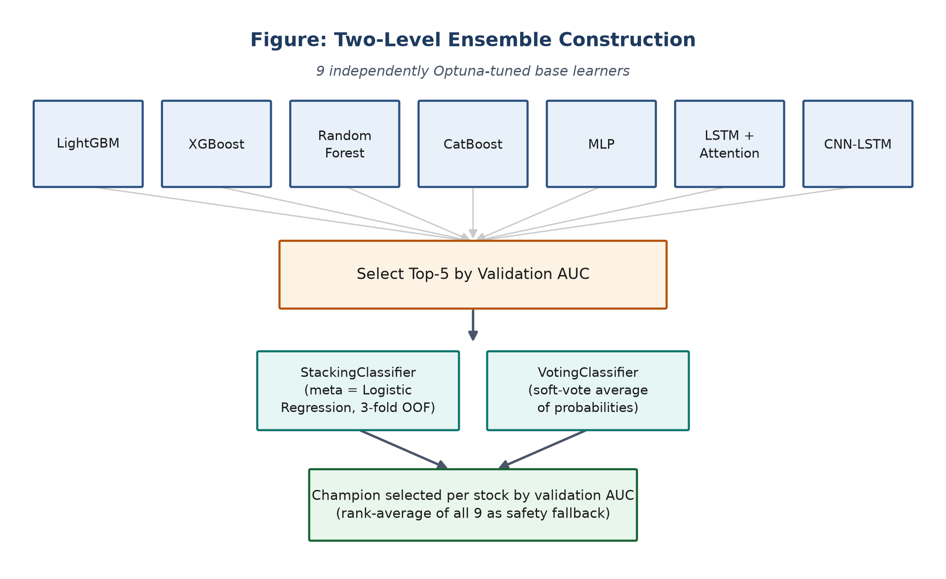
شکل 7. ساختِ یادگیریِ ترکیبیِ دوسطحی از میانِ نُه مدلِ پایه
رویکردِ نخست، StackingClassifier، یک مدلِ فرا (Meta-Learner) از نوعِ رگرسیونِ لجستیک را روی خروجیِ احتمالاتیِ پنج مدلِ پایه آموزش می‌دهد؛ برایِ جلوگیری از بیش‌برازشِ مدلِ فرا، این خروجی‌ها با روشِ خارج‌از‌نمونه‌ی سه‌تایی (۳-fold Out-Of-Fold) — که خود نیز مقیدِ همان فاصله‌ی حذفِ آموزنده‌ی بخشِ ۳-۶ است — تولید می‌شوند، نه با پیش‌بینیِ مستقیمِ روی همان داده‌ای که مدل‌های پایه رویش آموزش دیده‌اند. رویکردِ دوم، VotingClassifier، ساده‌تر است: میانگینِ نرمِ (soft) احتمالاتِ پنج مدلِ پایه را بدونِ آموزشِ لایه‌ی فرایِ اضافی محاسبه می‌کند.
در نهایت، برایِ هر نماد، مدلِ برنده — که می‌تواند یک مدلِ منفرد یا یکی از این دو رویکردِ ترکیبی باشد — بر اساسِ AUC روی مجموعه‌ی اعتبارسنجی انتخاب می‌شود. این انتخاب سپس در معرضِ آزمونِ استحکامِ بخشِ ۳-۱۱ قرار می‌گیرد و در صورتِ ناپایداری، به یک ترکیبِ محافظه‌کارانه‌ترِ میانگینِ رتبه‌ای سقوط می‌کند. علاوه بر میانگینِ ساده‌ی احتمالات، سامانه امکانِ میانگین‌گیریِ بیزیِ وزن‌دار (Bayesian Model Averaging) را نیز فراهم می‌کند که در آن وزنِ هر مدل متناسب با توانِ چهارمِ AUCِ اعتبارسنجیِ آن (پس از کسرِ سطحِ تصادفی) تعیین می‌شود؛ این وزن‌دهیِ غیرخطی باعث می‌شود مدل‌هایی که تنها اندکی بهتر از تصادف عمل کرده‌اند عملاً از میانگین‌گیری حذف شوند.

۳-۱۱ — اعتبارسنجیِ استحکام با روشِ غلتانِ زمانی و ایمنی‌سازیِ انتخاب
یک تفکیکِ ثابتِ آموزش/اعتبارسنجی/آزمون — هرچند با فاصله‌ی حذفِ آموزنده‌ی صحیح (بخش ۳-۶) — تنها یک نمونه از عملکردِ ممکنِ مدل را نشان می‌دهد. عملکردِ برتر روی این یک تفکیکِ خاص می‌تواند محصولِ شانس یا بیش‌برازش به همان برشِ خاص باشد، نه مهارتِ واقعیِ پایدار. برایِ رفعِ این نگرانی، معماریِ برنده‌ی هر نماد — با همان ابرپارامترهایی که تورنمنتِ اصلی یافته، بدونِ تنظیمِ دوباره — روی سه برشِ غلتانِ زمانیِ دیگر دوباره برازش و ارزیابی می‌شود.
برایِ ساختِ این برش‌ها از کلاسِ TimeSeriesSplit با پارامترِ سه فولد استفاده می‌شود که در آن، برخلافِ اعتبارسنجیِ متقاطعِ استانداردِ k-fold (که فرضِ تبادل‌پذیریِ ردیف‌ها را دارد و برایِ داده‌ی سری‌زمانی نامعتبر است)، هر فولد تنها روی داده‌ای که از نظرِ زمانی پیش از آن قرار دارد آموزش می‌بیند و آزمایش می‌کند — یعنی مرزهای هر فولد به‌ترتیبِ زمانی جلو می‌روند، نه به‌طورِ تصادفی جابه‌جا می‌شوند. برایِ هر فولد نیز، همانندِ تفکیکِ اصلیِ بخشِ ۳-۶، فاصله‌ی حذفِ آموزنده‌ای برابر با H از انتهایِ بخشِ آموزشِ آن فولد کنار گذاشته می‌شود.
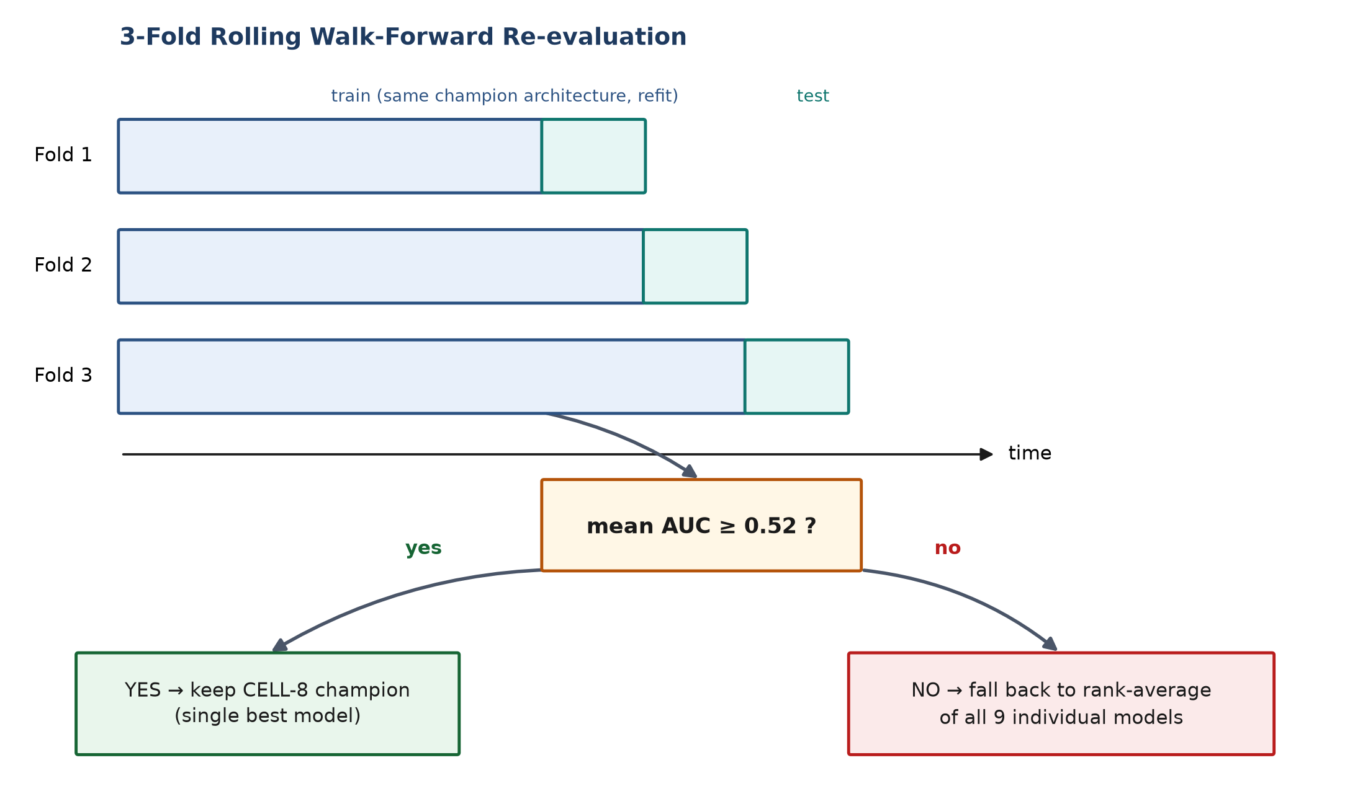
شکل 8. اعتبارسنجیِ غلتانِ زمانی و مکانیزمِ ایمنی‌سازیِ انتخاب
اگر میانگینِ AUC روی این سه برش از آستانه‌ی محافظه‌کارانه‌ی ۰٫۵۲ فراتر رود، انتخابِ اصلیِ سامانه دست‌نخورده باقی می‌ماند. اما اگر میانگین زیرِ این آستانه بیفتد — نشانه‌ای از اینکه مدلِ برنده به‌احتمالِ زیاد به تفکیکِ خاصِ اعتبارسنجی بیش‌برازش شده — سامانه به‌طورِ خودکار به یک انتخابِ محافظه‌کارانه‌تر سقوط می‌کند: میانگینِ رتبه‌ایِ (Rank-Average) خروجیِ تمامِ نُه مدلِ منفرد. این مکانیزم به دو دلیل اهمیتِ ویژه دارد. نخست، از آن‌جا که میانگینِ رتبه‌ای از چندین مدلِ مستقل ساخته می‌شود، به‌طورِ ذاتی در برابرِ بیش‌برازشِ یک مدلِ خاص مقاوم‌تر است. دوم، این مکانیزم حلقه‌ی «تشخیص در برابرِ واکنش» را می‌بندد: بدونِ آن، اعتبارسنجیِ غلتانِ زمانی صرفاً ابزاری تشخیصی باقی می‌ماند که ناپایداری را نشان می‌دهد اما هیچ اثری بر گزارشِ نهایی نمی‌گذارد.
آستانه‌ی ۰٫۵۲ عمداً محافظه‌کارانه انتخاب شده: با تنها سه برشِ اعتبارسنجی، حتی یک مدلِ کاملاً بدونِ مهارتِ واقعی می‌تواند به‌طورِ نویزی بینِ ۰٫۴۷ تا ۰٫۵۳ نوسان کند؛ آستانه‌ی ۰٫۵۲ اندکی بالاتر از این محدوده‌ی نویز قرار دارد تا از سقوطِ نابجای مدل‌های واقعاً توانمند جلوگیری شود، بدونِ اینکه حساسیتِ لازم برایِ شناساییِ بیش‌برازش را از دست بدهد. پس از فعال‌شدنِ این مکانیزم، دنباله‌ی استانداردِ کالیبراسیون و انتخابِ آستانه‌ی تصمیم (که در بخشِ ۳-۱۲-۳ شرح داده می‌شود) عیناً روی خروجیِ میانگینِ رتبه‌ای نیز تکرار می‌شود تا سازگاریِ کاملِ مسیرِ گزارش‌دهی حفظ شود.

۳-۱۲ — موتورِ بک‌تستِ استراتژیِ اختیارِ خریدِ پوشش‌داده‌شده
خروجیِ احتمالاتیِ سامانه (بخش‌های ۳-۷ تا ۳-۱۱) ورودیِ یک موتورِ بک‌تست است که استراتژیِ اختیارِ خریدِ پوشش‌داده‌شده را شبیه‌سازی می‌کند. طراحیِ این موتور از یک اصلِ بنیادین پیروی می‌کند که آن را از بسیاری از مطالعاتِ مشابه متمایز می‌سازد: پوزیسیونِ سهامِ پایه همواره و به‌طورِ کامل (صد درصد) حفظ می‌شود — دقیقاً همان‌طور که صندوق‌های واقعیِ Covered-Call (مانندِ QYLD یا JEPI در بازارهای توسعه‌یافته) عمل می‌کنند — و تنها تصمیمی که مدل اتخاذ می‌کند، «فروش یا عدم‌فروشِ اختیارِ خرید» و «وزنِ این فروش» است، نه اندازه‌ی پوزیسیونِ سهام. این طراحی از یک اشکالِ رایج پیشگیری می‌کند: اگر اندازه‌ی پوزیسیون با اطمینانِ مدل کوچک و بزرگ شود، مقایسه با راهبردِ خرید-و-نگهداریِ ساده (Buy & Hold) که همواره صد درصد در بازار است، از پایه ناعادلانه خواهد بود.

۳-۱۲-۱ دروازه‌ی اقتصادیِ بلک-شولز و دروازه‌ی روند
برایِ تصمیم‌گیری درباره‌یِ منصفانه‌بودنِ پرمیومِ فرضیِ بازار، از قیمت‌گذاریِ کلاسیکِ بلک-شولز برایِ محاسبه‌ی پرمیومِ تعادلیِ نظری استفاده می‌شود:
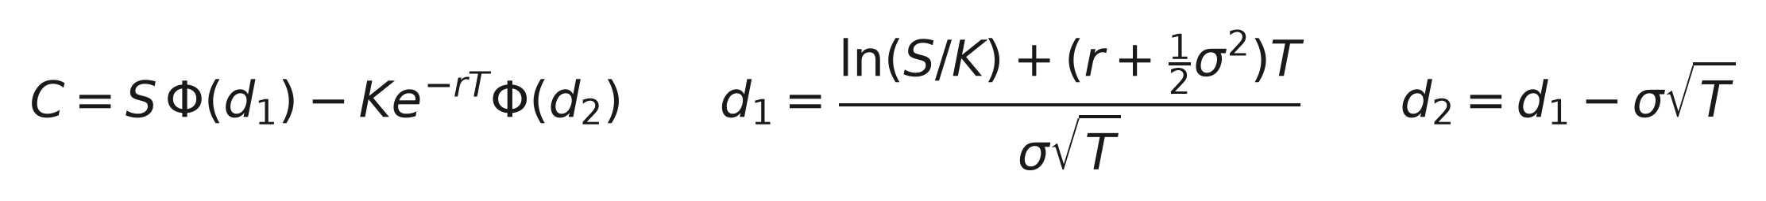
در این رابطه، S قیمتِ جاری، K قیمتِ اعمال، T زمان تا سررسید (بر اساسِ افقِ منتخبِ همان نماد)، r نرخِ بدونِ ریسک، σ نوسان‌پذیریِ سالانه‌شده و Φ تابعِ توزیعِ تجمعیِ نرمالِ استاندارد است. اگر پرمیومِ فرضیِ بازار کمتر از این پرمیومِ منصفانه باشد، فروشِ اختیارِ خرید در آن روز غیرِفعال می‌ماند — یک دروازه‌ی اقتصادی که مانعِ فروشِ سیستماتیکِ آپشن به قیمتی پایین‌تر از ارزشِ واقعی‌اش می‌شود.
علاوه بر دروازه‌ی اقتصادی، یک دروازه‌ی روند (Trend Gate) نیز پیاده‌سازی شده است: هنگامی که سیگنالِ روندِ صعودیِ قوی (بر پایه‌ی همگراییِ میانگین‌های متحرک و مومنتومِ چند-بازه‌ای، هر دو محاسبه‌شده صرفاً از داده‌ی تا لحظه‌ی جاری) فعال باشد، فروشِ اختیارِ خرید به‌طورِ کامل متوقف می‌شود تا سقفِ سود در بحبوحه‌ی یک رالیِ قوی از دست نرود — رفتاری که دسک‌های واقعیِ Buy-Write نیز در عمل به‌کار می‌گیرند. هیچ‌یک از این دو دروازه به قیمت‌های آینده یا برچسبِ هدف نگاه نمی‌کنند؛ تنها منطقِ خودِ استراتژی، نه منطقِ مدل، واقع‌بینانه‌تر شده است.

۳-۱۲-۲ منطقِ کاملِ تصمیمِ روزانه
شکلِ ۷ منطقِ کاملِ تصمیم‌گیریِ روزانه‌ی موتورِ بک‌تست را — از بررسیِ دروازه‌ی روند تا انتخابِ میانِ چهار وضعیتِ ممکن (بدونِ فروشِ کال به‌دلیلِ روند، بدونِ فروش به‌دلیلِ پرمیومِ ناعادلانه، فروشِ کاملِ کال، یا فروشِ جزئی) — به‌صورتِ یک فلوچارت نشان می‌دهد.
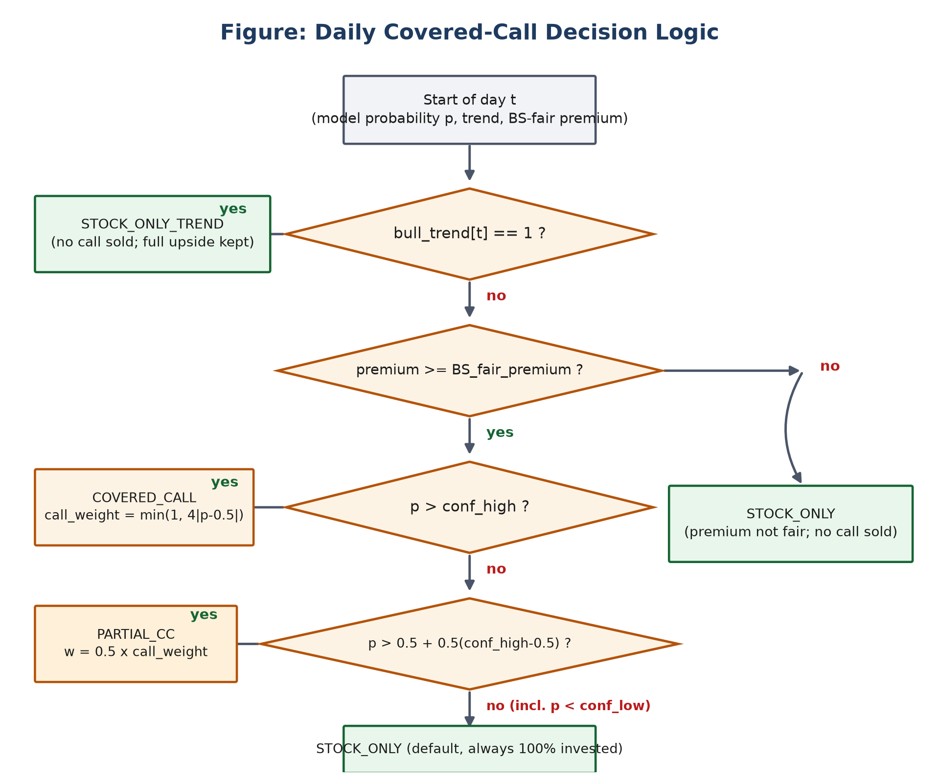
شکل 9. منطقِ کاملِ تصمیمِ روزانه‌ی موتورِ بک‌تست
وزنِ فروشِ کال (نه اندازه‌ی پوزیسیونِ سهام) با فاصله‌ی احتمالِ مدل از نقطه‌ی بی‌طرفی (۰٫۵) متناسب است: call_weight = min(1, 4|p-0.5|)، به‌این‌معنا که هرچه اطمینانِ مدل بالاتر باشد، سهمِ بزرگ‌تری از پوزیسیون تحتِ پوششِ کال قرار می‌گیرد. آستانه‌های تصمیمِ conf_high و conf_low نیز — همانندِ آستانه‌ی طبقه‌بندیِ دودویی — صرفاً از توزیعِ احتمالاتِ مجموعه‌ی اعتبارسنجی (نه آزمون) استخراج می‌شوند.

۳-۱۲-۳ معیارهای ارزیابیِ عملکردِ مالی
عملکردِ استراتژی با چهار معیارِ استانداردِ مالی سنجیده می‌شود. نسبتِ شارپ، بازدهیِ مازاد بر نرخِ بدونِ ریسک را نسبت به کلِ نوسان‌پذیریِ بازدهی می‌سنجد و با توجه به اینکه بازدهیِ زیرین بر پایه‌ی افق H روزه محاسبه شده (نه بازدهیِ روزانه)، با فاکتورِ زیر سالانه می‌شود:
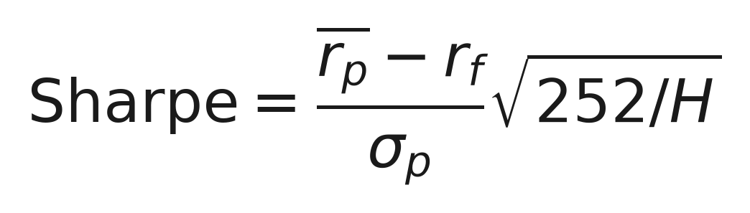
نسبتِ سورتینو، نسخه‌ی اصلاح‌شده‌ی نسبتِ شارپ است که تنها نوسان‌پذیریِ سمتِ نزولی (نه کلِ نوسان‌پذیری) را در مخرج قرار می‌دهد — معیاری که برایِ استراتژی‌هایِ نامتقارن مانندِ Covered-Call (که سقفِ سودِ محدود ولی کفِ زیانِ نامحدود دارد) مناسب‌تر است:
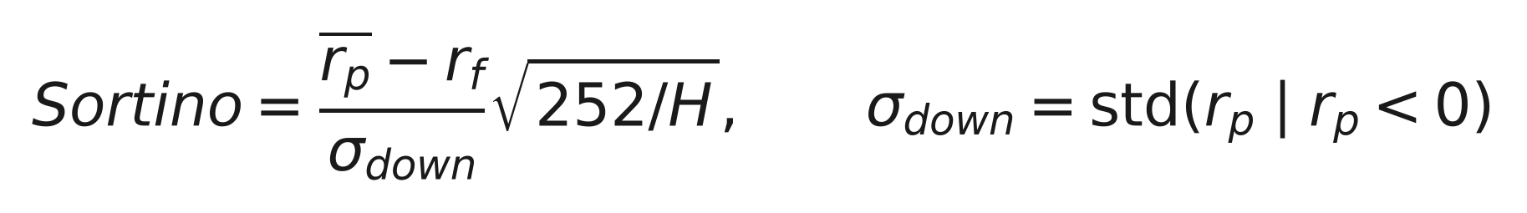
نسبتِ کالمار، بازدهیِ سالانه‌شده را نسبت به بزرگیِ بدترین افتِ سرمایه (Maximum Drawdown) می‌سنجد و از این رو معیاری حساس به ریسکِ دنباله (Tail Risk) است:
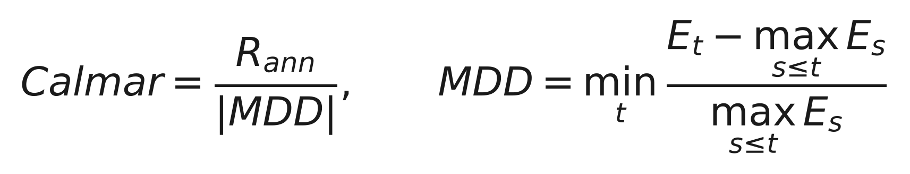
در این رابطه E_t ارزشِ خالصِ پرتفوی در زمانِ t است. در نهایت، ریسکِ نزولیِ بازدهیِ استراتژی نیز با ارزشِ در معرضِ ریسکِ تاریخی (VaR) و ارزشِ در معرضِ ریسکِ شرطی (CVaR) در سطحِ اطمینانِ ۹۵ درصد اندازه‌گیری می‌شود:

۳-۱۳ — بهینه‌سازیِ پرتفوی
در آخرین مرحله‌ی خط‌لوله، بازدهیِ روزانه‌ی استراتژیِ Covered-Call برایِ هر شش نماد در کنارِ هم قرار می‌گیرد و یک مسئله‌ی بهینه‌سازیِ پرتفوی به سبکِ مارکویتز با هدفِ بیشینه‌سازیِ نسبتِ شارپ حل می‌شود:
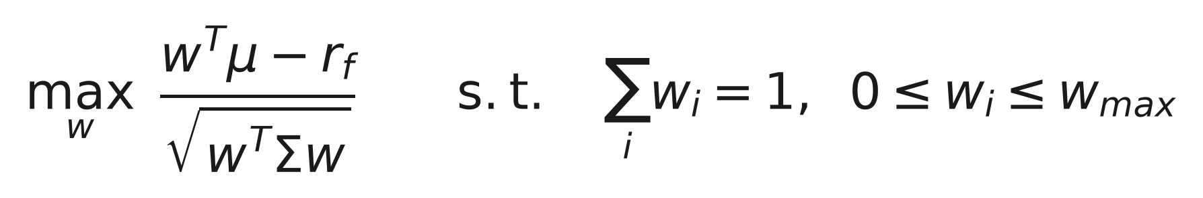
در این رابطه، μ بردارِ بازدهیِ موردانتظارِ سالانه‌شده، Σ ماتریسِ کوواریانسِ سالانه‌شده، و w_max سقفِ وزنِ هر نماد (برایِ جلوگیری از تمرکزِ بیش‌ازحد در یک دارایی) است. حلِ این مسئله با روشِ برنامه‌ریزیِ درجه‌دومِ متوالی (SLSQP) انجام می‌شود و علاوه بر پرتفویِ بیشینه‌شارپ، دو سناریوی مکملِ کمینه‌واریانس و وزنِ برابر نیز برایِ مقایسه محاسبه می‌شوند تا حساسیتِ نتیجه به تابعِ هدف نیز قابلِ بررسی باشد.
نکته‌ی روش‌شناختیِ مهم این است که چون افقِ H می‌تواند از نمادی به نمادِ دیگر متفاوت باشد (بخش ۳-۵-۱)، بازدهیِ هر ستون پیش از محاسبه‌ی میانگین و کوواریانس با فاکتورِ سالانه‌سازیِ اختصاصیِ خودش مقیاس می‌شود، نه یک فاکتورِ سراسری؛ برایِ عناصرِ غیرِقطریِ ماتریسِ کوواریانس (یعنی کوواریانسِ میانِ دو نمادِ با افقِ متفاوت)، از تقریبِ استانداردِ میانگینِ هندسیِ دو فاکتورِ سالانه‌سازی استفاده می‌شود. این یک تقریب است، نه معادلِ ریاضیِ دقیقِ ترکیبِ سری‌های بازدهیِ هم‌پوشان با فرکانسِ متفاوت، و به‌عنوانِ یکی از محدودیت‌های روش‌شناختیِ این پژوهش به‌صراحت ثبت می‌شود.

۳-۱۴ — معیارهای ارزیابیِ طبقه‌بندی
در کنارِ معیارهای مالیِ بخشِ ۳-۱۲-۳، عملکردِ خودِ مدل‌های طبقه‌بندی (پیش از تبدیل به تصمیمِ معاملاتی) نیز با مجموعه‌ای استانداردِ معیارهای یادگیریِ ماشین سنجیده می‌شود. AUC-ROC — معیارِ اصلیِ رتبه‌بندیِ مدل‌ها در سراسرِ این فصل — مساحتِ زیرِ منحنیِ مشخصه‌ی عملکردِ گیرنده را می‌سنجد و به‌طورِ شهودی، احتمالِ آن است که مدل به یک نمونه‌ی مثبتِ تصادفی، امتیازِ بالاتری نسبت به یک نمونه‌ی منفیِ تصادفی بدهد. مزیتِ کلیدیِ AUC نسبت به دقتِ خام (Accuracy) این است که مستقل از انتخابِ آستانه‌ی تصمیم است و در نتیجه، رتبه‌بندیِ مدل‌ها را در مرحله‌ی تورنمنت (که هنوز آستانه‌ی نهایی انتخاب نشده) امکان‌پذیر می‌سازد.
در مرحله‌ی نهایی، پس از انتخابِ آستانه‌ی تصمیم (از روی مجموعه‌ی اعتبارسنجی، طبقِ رویه‌ی توضیح‌داده‌شده در بخشِ ۳-۱۲-۲)، معیارهای دقت (Precision)، بازخوانی (Recall) و معیارِ F1 نیز محاسبه می‌شوند:
در نهایت، برایِ سنجشِ کیفیتِ کالیبراسیونِ خروجیِ احتمالاتی (نه فقط رتبه‌بندیِ آن)، از نمره‌ی برایر (Brier Score) — میانگینِ مربعِ خطای احتمالِ پیش‌بینی‌شده نسبت به برچسبِ واقعی — استفاده می‌شود؛ مقدارِ کمتر نشان‌دهنده‌ی کالیبراسیونِ بهتر است:
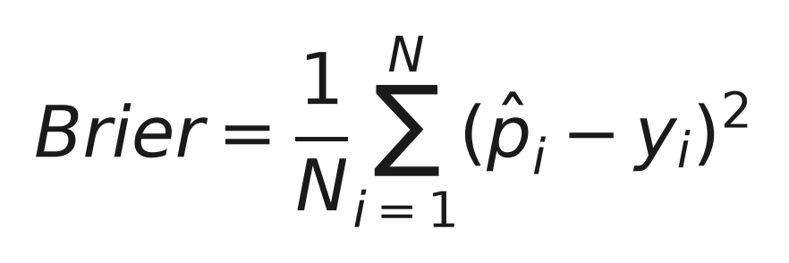
این معیار به‌ویژه پس از اعمالِ کالیبراسیونِ ایزوتونیک (که در بخشِ ۳-۱۰ به‌اختصار اشاره شد) اهمیت می‌یابد، چرا که هدفِ کالیبراسیون دقیقاً کاهشِ همین معیار است — یعنی نزدیک‌ترکردنِ احتمالاتِ خروجیِ مدل به فراوانی‌های واقعیِ رخداد، نه صرفاً بهبودِ توانِ رتبه‌بندی.

۳-۱۵ — چارچوبِ کنترلیِ HONEST/FRAUD برایِ اعتبارسنجیِ روش‌شناسی
در کنارِ خط‌لوله‌یِ اصلی — که در این فصل با عنوانِ HONEST شناخته می‌شود — یک مسیرِ کنترلیِ کاملاً موازی نیز پیاده‌سازی شده است تا تأثیرِ کمّیِ نشتِ اطلاعات را به‌طورِ عینی نشان دهد. این مسیرِ کنترلی با افزودنِ دقیقاً یک فیچرِ آلوده به مجموعه‌ی فیچرهایِ صحیح ساخته می‌شود: میانگینِ متحرکِ مرکزی (rolling با پارامترِ center=True)، که برخلافِ میانگینِ متحرکِ معمولی، برایِ محاسبه‌ی مقدارِ روزِ t از داده‌یِ روزهایِ پس از t نیز استفاده می‌کند — یعنی مستقیماً اطلاعاتِ آینده را نشت می‌دهد.
این مسیرِ کنترلی از یک زیرمجموعه‌ی محدودترِ پنج مدل (LightGBM، XGBoost، Random Forest، و دو رویکردِ ترکیبیِ متناظر — بدونِ CatBoost، MLP، LSTM یا CNN-LSTM) استفاده می‌کند تا حتی با مجموعه‌ای ضعیف‌تر از مدل‌ها، تأثیرِ خودِ نشتِ اطلاعات به‌وضوح قابلِ مشاهده باشد. تمامیِ مراحلِ پایین‌دستی — تورنمنت، یادگیریِ ترکیبی، تحلیلِ اهمیتِ فیچر و بک‌تست — به‌طورِ کامل برایِ این مسیرِ کنترلی نیز تکرار می‌شوند تا امکانِ مقایسه‌ی مستقیم و سلول‌به‌سلول با مسیرِ HONEST فراهم شود.
تأکید می‌شود که مسیرِ FRAUD هیچ‌گاه منبعِ گزارشِ رسمی یا مبنایِ هیچ تصمیمِ سرمایه‌گذاری نیست؛ کارکردِ آن صرفاً آموزشی و کنترلی است — نمایشِ اینکه معیارهایِ عملکردِ به‌ظاهر برتر (نظیرِ AUC بالاتر) می‌توانند به‌سادگی محصولِ یک باگِ ظریفِ مهندسیِ فیچر باشند، نه مهارتِ واقعیِ مدل. جزئیاتِ کمّیِ این مقایسه، همانندِ سایرِ نتایج، در فصلِ نتایج ارائه خواهد شد.

۳-۱۶ — زیرساختِ اجرا و بازتولیدپذیری

۳-۱۶-۱ پشته‌ی نرم‌افزاری
سامانه با زبانِ برنامه‌نویسیِ پایتون و بر پایه‌ی کتابخانه‌های استانداردِ علمِ داده پیاده‌سازی شده است: pandas و NumPy برایِ پردازشِ داده، scikit-learn برایِ زیرساختِ مشترکِ مدل‌ها (خط‌لوله، معیارها، کالیبراسیون)، LightGBM و XGBoost و CatBoost برایِ مدل‌های گرادیان‌بوستینگ، PyTorch برایِ پیاده‌سازیِ سفارشیِ LSTM و CNN-LSTM، Optuna برایِ بهینه‌سازیِ ابرپارامتر، و SHAP برایِ تحلیلِ اهمیتِ فیچر. تمامیِ مدل‌های سفارشی (به‌ویژه دو مدلِ یادگیریِ عمیق) با رعایتِ کاملِ رابطه‌ی استانداردِ scikit-learn (متدهایِ fit، predict_proba و clone) پیاده‌سازی شده‌اند تا بتوانند بدونِ کدِ اختصاصیِ اضافی درونِ زیرساختِ یادگیریِ ترکیبی و اعتبارسنجیِ سامانه ادغام شوند.

۳-۱۶-۲ بازتولیدپذیری
یک بذرِ تصادفیِ سراسری در ابتدایِ اجرا تنظیم و به تمامیِ منابعِ تصادفی‌بودن — کتابخانه‌ی استانداردِ پایتون، NumPy، نمونه‌گیرِ Optuna، و مقداردهیِ اولیه‌ی وزن‌های شبکه‌های عصبی در PyTorch — منتقل می‌شود. این تضمین می‌کند که اجرای مجددِ کاملِ سامانه، با فرضِ ثابت‌ماندنِ نسخه‌های کتابخانه‌ها، به نتایجِ یکسان منجر شود؛ ویژگی‌ای که برایِ داوریِ علمی و بازبینیِ مستقل ضروری است.

۳-۱۶-۳ پایداریِ اجرا در برابرِ وقفه
با توجه به اینکه اجرایِ کاملِ تورنمنتِ نُه‌مدلی برایِ شش نماد — به‌دلیلِ حجمِ بالایِ آزمایش‌های بهینه‌سازیِ ابرپارامتر (جدولِ ۳) — می‌تواند ساعت‌ها به طول بینجامد، یک مکانیزمِ نقطه‌ی بازرسی (Checkpointing) روی دیسک پیاده‌سازی شده است: بلافاصله پس از پایانِ تورنمنتِ هر نماد، مدل‌های آموزش‌دیده و معیارهایِ اعتبارسنجیِ آن به‌طورِ کامل ذخیره می‌شوند. اگر اجرا به هر دلیلی (مثلاً قطعیِ زیرساختِ محاسباتی) میانِ‌راه متوقف شود، اجرایِ بعدی نمادهایِ از‌پیش‌تکمیل‌شده را از دیسک بازیابی می‌کند و تنها نمادهایِ باقی‌مانده را آموزش می‌دهد — بدونِ نیاز به بازآموزیِ کامل از ابتدا. اعتبارِ هر نقطه‌ی بازرسی با تطبیقِ افقِ ذخیره‌شده و مجموعه‌ی دقیقِ مدل‌ها بررسی می‌شود تا از استفاده‌ی نابجای یک نقطه‌ی بازرسیِ متعلق به نسخه‌ای دیگر از کد جلوگیری شود. این مکانیزم صرفاً یک تمهیدِ مهندسیِ زیرساختی برای افزایشِ کارایی و تاب‌آوریِ اجراست و هیچ تأثیری بر نتایجِ نهایی یا روش‌شناسیِ آماریِ سامانه ندارد.

۳-۱۷ — جمع‌بندیِ فصل
در این فصل، معماریِ کاملِ سامانه‌ی پیشنهادی — از دریافتِ داده‌ی خامِ قیمتی تا بهینه‌سازیِ نهاییِ پرتفوی — به‌همراهِ فرمول‌بندیِ کاملِ ریاضیِ هر جزء، به‌تفصیل شرح داده شد. سامانه بر پایه‌ی سه اصلِ راهنما ساخته شده: علّیتِ سخت‌گیرانه در تمامیِ محاسبات، اعتبارسنجیِ چندلایه (شاملِ تفکیکِ زمانیِ حذف‌شده و اعتبارسنجیِ غلتانِ زمانی)، و صداقتِ روش‌شناختی (از طریقِ مقایسه‌ی صریح با یک مسیرِ کنترلیِ دارایِ نشتِ اطلاعات). نوآوری‌های اصلیِ این رویکرد نسبت به رویه‌های رایج عبارت‌اند از: تورنمنتِ انتخابِ افقِ پیش‌بینیِ اختصاصیِ هر نماد به‌جایِ یک افقِ ثابتِ دلبخواهی، افزودنِ یک مکانیزمِ خودکارِ ایمنی‌سازیِ انتخاب که خروجیِ اعتبارسنجیِ غلتانِ زمانی را واقعاً در گزارشِ نهایی اثر می‌دهد (نه صرفاً به‌عنوانِ ابزاری تشخیصیِ بدونِ پیامد)، بهره‌گیری از یک فیچرِ کلانِ اقتصادیِ برون‌زا در کنارِ فیچرهایِ مبتنی بر خودِ قیمت، طراحیِ یک موتورِ بک‌تست که پوزیسیونِ سهام را به‌طورِ کامل حفظ می‌کند تا مقایسه با راهبردِ خرید-و-نگهداری از پایه منصفانه بماند، و در نهایت یک زیرساختِ اجراییِ تاب‌آور در برابرِ وقفه که کاراییِ عملیِ اجرایِ تجربی را بدونِ کوچک‌ترین اثری بر روش‌شناسیِ آماری بهبود می‌دهد. فصلِ بعد، نتایجِ حاصل از اجرایِ کاملِ این سامانه را — به‌همراهِ تحلیلِ صادقانه‌ی هم دستاوردها و هم محدودیت‌ها — ارائه خواهد داد.

